

**Об утверждении Плана по управлению пастбищами и их использованию по Коргалжынскому району на 2022-2023 годы**

Решение Коргалжынского районного маслихата Акмолинской области от 31 марта 2022 года № 4/18

      В соответствии с Законом Республики Казахстан "О местном государственном управлении и самоуправлении в Республике Казахстан", Законом Республики Казахстан "О пастбищах", Коргалжынский районный маслихат РЕШИЛ:

      1. Утвердить прилагаемый План по управлению пастбищами и их использованию по Коргалжынскому району на 2022-2023 годы.

      2. Настоящее решение вводится в действие по истечении десяти календарных дней после дня его первого официального опубликования.

|  |  |
| --- | --- |
| *Секретарь Коргалжынского районного маслихата* | *Б.Рыспаев* |

|  |  |
| --- | --- |
|  | Утвержден решением Коргалжынского районного маслихата от 31 марта 2022 года № 4/18 |

**План по управлению пастбищами и их использованию**  
**по Коргалжынскому районуна 2022-2023 годы**

      Настоящий План по управлению пастбищами и их использованию в Коргалжынском районе на 2022-2023 годы (далее - План) разработан в соответствии с Законами Республики Казахстан "О местном государственном управлении и самоуправлении в Республике Казахстан", "О пастбищах".

      План содержит:

      1) схемы (карты) расположения пастбищ на территории Коргалжынского района в разрезе земель, собственников земельных участков и землепользователей на основании правоустанавливающих документов, согласно приложению 1 к настоящему Плану;

      2) приемлемые схемы пастбищеоборотов, согласно приложению 2 к настоящему Плану;

      3) карту с обозначением внешних и внутренних границ и площадей пастбищ, в том числе сезонных, объектов пастбищной инфраструктуры, согласно приложению 3 к настоящему Плану;

      4) схему доступа пастбищепользователей к водоисточникам (озерам, рекам, прудам, копаням, оросительным или обводнительным каналам, трубчатым или шахтным колодцам), составленную согласно норме потребления воды, согласно приложению 4 к настоящему Плану;

      5) схему перераспределения пастбищ для размещения поголовья сельскохозяйственных животных физических и (или) юридических лиц, у которых отсутствуют пастбища, и перемещения его на предоставляемые пастбища, согласно приложению 5 к настоящему Плану;

      6) календарный график по использованию пастбищ, устанавливающий сезонные маршруты выпаса и передвижения сельскохозяйственных животных, согласно приложению 6 к настоящему Плану.

      План принят с учетом сведений о состоянии геоботанического обследования пастбищ, сведений о ветеринарно-санитарных объектах, данных о численности поголовья сельскохозяйственных животных с указанием их владельцев -пастбищепользователей, физических и (или) юридических лиц, данных о численности гуртов, отар, табунов, сформированных по видам и половозрастным группам сельскохозяйственных животных, сведений о формировании сельскохозяйственных животных для выпаса на отгонных пастбищах, особенностях выпаса сельскохозяйственных животных на культурных и аридных пастбищах, сведений о сервитутах для прогона скота и иных данных, предоставленных государственными органами, физическими и (или) юридическими лицами.

      По административно-территориальному делению в Коргалжынском районе имеются 18 населенных пунктов.

      Общая площадь территории Коргалжынского района составляет–931 097 гектар.

      Климат Коргалжынского района резко-континентальный, характеризуется всеми чертами континентальности: суровой продолжительной зимой, коротким умеренно жарким летом, резкими контрастами температур зимы и лета, малым количеством годовых осадков. Неблагоприятными климатическими факторами являются сильные ветра дующие в течение всего года. На территории района сформировались каштановые почвы. Каштановые, карбонатные и каштановые карбонатно-солонцовые почвы.

**Допустимые нормы на грузки сельскохозяйственных животных на приоритетные виды пастбищ по регионам Республики**

      Таблица 1

|  |  |  |  |  |  |  |  |
| --- | --- | --- | --- | --- | --- | --- | --- |
| Регион | Средняя валовая урожайность пастбищ валовая/ корм. ед., ц/га по под- зонам | Нагрузка на пастбища сельскохозяйственных животных, гектар на 1 голову, восстановленные/деградированные | | | | | |
| крупный рогатый скот | | овцы и козы | | лошади | |
| восстановленные | деградированные | восстановленные | деградированные | восстановленные | деградированные |
| Центральный регион /умеренно сухая степь | 5,0/2,0 | 7,0 | 8,5 | 1,4 | 1,7 | 8,4 | 10,2 |

**СХЕМА ПАСТБИЩЕОБОРОТОВ**

      Схемы пастбищеоборотов разработаны на основании геоботанического обследования пастбищ.

      При повышении продуктивности пастбищ немаловажное значение имеет правильная организация их территории, состоящая в размещении гуртовых и отарных участков, загонов очередного стравливания, летних лагерей, водных сооружений и скотопрогонов.

      В целях повышения продуктивности пастбищ и улучшения состава травостоя в сельских округах разработаны схемы пастбищеоборотов.

      Пастбищеоборот — это система использования пастбищ и ухода за ними, направленная на увеличение продуктивности пастбищ, путем последовательного чередования выпаса, отдыха и сенокошения по годам на отдельных участках в сочетании с другими мероприятиями по возобновлению и улучшению травостоя.

      Для различных природных зон и типов пастбищ разработаны соответствующие схемы пастбищеоборота.

      Существуют две системы использования пастбищ пригонная и отгонная. Первая возможна в том случае, если пастбища расположены на расстоянии до 3 км от скотного двора, вторая при большой удаленности пастбищ.

      Скот при отгонной системе остается на пастбище в течение всего пастбищного периода.

      В данном плане приведены обе системы использования пастбищ.

      Дойные гурты КРС и небольшое количество МРС пасутся на пригонной основе.

      При организации водопоя из колодцев, площадки вокруг них выложены камнем или посыпаны крупным песком, созданы уклоны, чтобы грязная вода и осадки не затекали в колодец. Колодцы оборудованы лотками, водопойными корытами с гладкой поверхностью изнутри.

      Во всех населенных пунктах для водопоя сельскохозяйственных животных используются природные источники (реки, озера).

      Сведения по распределению пастбищ для размещения поголовья сельскохозяйственных животных по Амангельдинскому сельскому округу в разрезе населенных пунктов (личного подворья).

      По административно-территориальному делению в Амангельдинском сельском округе имеются 2 населенных пункта.

      Общая площадь территории Амангельдинского сельского округа 54 024,5 гектар, в том числе пастбищных угодьи – 36 909,70 гектар.

      По категориям земли подразделяются на:

      земли сельскохозяйственного назначения – 41 418,70 гектар;

      земли населенных пунктов – 7 839,0 гектар;

      земли запаса – 3 178,10 гектар.

      По природным условиям территория Амангельдинского сельского округа находится в пределах степной зоны и по агроклиматическим показателям в двух агроклиматических районах: незначительно засушливом умеренно теплом (центральная и южная часть) и засушливом умеренно теплом (северная часть), которые характеризуются всеми чертами континентальности: суровой продолжительной зимой, коротким умеренно жарким летом, резкими контрастами температур зимы и лета, малым количеством годовых осадков.

      На 1 февраля 2022 года в Амангельдинском сельском округе насчитывается поголовье (личное подворье населения и поголовье ТОО, КХ) крупного рогатого скота 2 173 голов, из них маточное поголовье 829 голов, мелкого рогатого скота 3047 голов, 2 462 голов лошадей. Из них:

      в селе Оркендеу: (личное подворье населения)

      крупного рогатого скота 903 голов, из них маточное поголовье 358 голов, мелкого рогатого скота 1 434 голов, 491 голов лошадей.

      Площадь пастбищ составляет 5 010,0гектар (земли населенных пунктов).

      в селе Жумай: (личное подворье населения)

      крупного рогатого скота 300 голов, из них маточное поголовье 96 голов, мелкого рогатого скота 446 голов, 98 голов лошадей.

      Площадь пастбищ составляет 2 829,0гектар (земли населенных пунктов).

      Поголовье в ТОО, крестьянских и фермерских хозяйствах Амангельдинского сельского округа составляет: крупного рогатого скота 970 голов, мелкого рогатого скота 1167 голов, 1 873 голов лошадей.

      Площадь пастбищ ТОО, крестьянских и фермерских хозяйств составляет 23149,4 гектар.

      Для обеспечения выпаса сельскохозяйственных животных населением Амангельдинского сельского округа площадь пастбищных угодий составляет всего 36 909,7 гектар. В черте населенных пунктов числится 7 839,0 гектар пастбищ.

      В Амангельдинском сельском округе сервитуты для прогона скота не установлены.

      На основании вышеизложенного,согласно статьи 15 Закона Республики Казахстан "О пастбищах"для нужд местного населения (село Оркендеу, село Жумай) по содержанию поголовья сельскохозяйственных животных при имеющихся пастбищных угодьях в населенных пунктах в размере 7 839,0 гектар, потребность составляет 16 000,6 гектар, при норме нагрузки 7,0 га/гол. Сложившуюся потребность в пастбищных угодьях необходимо восполнить за счет заключения меморандума с землепользователями для нужд населения.

      Имеется потребность в пастбищных угодьях по выпасу других сельскохозяйственных животных местного населения в размере 8 161,6 гектар, при норме нагрузки на голову КРС – 7,0 га/гол., МРС – 1,4 га/гол., лошадей – 8,4 га/гол.

      Потребность:

      для КРС– 1 203 голов * 7,0 га/гол.= 8 421,0 гектар;

      для МРС– 1880 голов * 1,4 га/гол.= 2 632,0 гектар;

      для лошадей- 589 голов * 8,4 га/гол.= 4 947,6 гектар.

      8 421+2 632+4 947,6 = 16 000,6 гектар.

      Сложившуюся потребность в пастбищных угодьях в размере 8 161,6 гектар необходимо восполнить за счет выпаса сельскохозяйственных животных населения на землях, принадлежащих ТОО "Агро Стиль" 1 081,0 гектар, ТОО "Байбута" 666,0 гектар, ТОО "Жеті Көл" 498,0 гектар, к/х "Ораз ауылы" 1858,6 гектар,ТОО "Ақ-құлын" 1 948,9 гектар,к/х "Наурызбай" 330,0 гектар, к/х "Самал" 296,0 гектар, к/х "Ернұр" 174,4 гектар, к/х "Достық 1" 162,2 гектар, к/х "Сары Арқа" 73,0 гектар, ТОО "Аскоп" 92,0 гектар, ТОО "Урожайное-2015" 65,0 гектар составлением меморандума с землепользователями. Всего ожидается по меморандуму 7 290,1 гектар пастбищных угодий, процент обеспеченности 89,3 %.

      По административно-территориальному делению в Арыктинском сельском округе имеются 2 населенных пункта.

      Общая площадь территории Арыктинского сельского округа 58 700,0 гектар, в том числе пастбищных угодьи – 25 959,0 гектар.

      По категориям земли подразделяются на:

      земли сельскохозяйственного назначения – 51 998,0 гектар;

      земли населенных пунктов – 8 146,0 гектар;

      земли запаса – 2 871,23 гектар.

      По природным условиям территория Арыктинского сельского округа находится в пределах степной зоны и по агроклиматическим показателям в двух агроклиматических районах: незначительно засушливом, умеренно теплом (центральная и южная часть) и засушливом, умеренно теплом (северная часть), которые характеризуются всеми чертами континентальности: суровой продолжительной зимой, коротким умеренно жарким летом, резкими контрастами температур зимы и лета, малым количеством годовых осадков.

      На 1 февраля 2022 года в Арыктинском сельском округе насчитывается поголовье (личное подворье населения и поголовье ТОО, КХ) крупного рогатого скота 1930 голов, из них маточное поголовье 990 голов, мелкого рогатого скота 2 456 голов,1 247 голов лошадей. Из них:

      в селе Арыкты: (личное подворье населения)

      крупного рогатого скота 730 голов, из них маточное поголовье 382 голов, мелкого рогатого скота 1 466 голов, 548 голов лошадей.

      Площадь пастбищ составляет 7 485,0 гектар (земли населенных пунктов).

      в селе Садырбай: (личное подворье населения)

      крупного рогатого скота67 голов, из них маточное поголовье 37 голов, мелкого рогатого скота 103 голов, 76 голов лошадей.

      Площадь пастбищ составляет 661,0 гектар (земли населенных пунктов).

      Поголовье в ТОО, крестьянских и фермерских хозяйствах Арыктинского сельского округа составляет:крупного рогатого скота 1133 голов,мелкого рогатого скота 887 голов, 623 голов лошадей.

      Площадь пастбищ ТОО, крестьянских и фермерских хозяйств составляет 43 813,0 гектар.

      Для обеспечения выпасасельскохозяйственных животных населением Арыктинского сельского округа площадь пастбищных угодий составляет всего 51 959,0 гектар. В черте населенных пунктов числится 8 146,0 гектар пастбищ.

      В Арыктинском сельском округе сервитуты для прогона скота не установлены.

      На основании вышеизложенного,согласно статьи 15 Закона Республики Казахстан "О пастбищах" для нужд местного населения (село Арыкты, село Садырбай) по содержанию поголовья сельскохозяйственных животных при имеющихся пастбищных угодьях населенных пунктов в размере 8 146,0 гектар, потребностьсоставляет13017,2гектар,при норме нагрузки 7,0га/гол.Сложившуюся потребность в пастбищных угодьях необходимо восполнить за счет заключения меморандума с землепользователями для нужд населения.

      Имеется потребность в пастбищных угодьях по выпасу других сельскохозяйственных животных местного населения в размере 4 871,2 гектар, при норме нагрузки на головуКРС – 7,0 га/гол., МРС – 1,4 га/гол., лошадей – 8,4 га/гол.

      Потребность:

      для КРС- 797 голов * 7,0 га/гол.=5 579,0 гектар;

      для МРС– 1569 голов * 1,4 га/гол.= 2 196,6 гектар;

      для лошадей- 624 голов * 8,4 га/гол.=5 421,0 гектар.

      5 579+2 196,6+5 421 = 13 017,2 гектар.

      Сложившуюся потребность в пастбищных угодьях в размере 4 871,2 гектар необходимо восполнить за счет выпасасельскохозяйственных животных населения на землях, принадлежащих ТОО "Арықты" 3068,0 гектар, ТОО "АССО" 4613,0 гектар, ТОО "СХП АССО" 514,0 гектар, ТОО "Атамекен-АКУ" 2458,0 гектар, ТОО "AgroExportLTD" 8442,0 гектар, к/х "Досым" 65,0 гектар, к/х "Нұрлыбек" 72,0 гектар, к/х "Ерлан" 158,0 гектар, к/х "Шынғысбек" 16,0 гектар, к/х "Дан&Амир" 1892,0 гектар, "Акимжанов К. К." 2 477,0 гектар, ТОО "Nura-2017" 15,0 гектар, к/х "Темирлан-1" 6,0 гектар, к/х "Сұлтан" 504,0 гектар, А.Елманов 36,0 гектар, к/х "Немере" 79,8 гектар, к/х "Артыкбай" 1971,0 гектар, ТОО "Сулыкөл Агро" 1413,0 гектар, ТОО "Элит- Тұлпар" 500,0 гектар, ТОО "Корган Экспо" 16789,4 гектар составлением меморандума с землепользователями. Всего ожидается по меморандуму 45 089,2 гектар пастбищных угодий, процент обеспеченности в 9 раз.

      По административно-территориальному делению в Коргалжынском сельском округе имеются 2 населенных пункта.

      Общая площадь территории Коргалжынского сельского округа 89 735,0 гектар,в том числе пастбищных угодьи – 46 962,0 гектар.

      По категориям земли подразделяются на:

      земли сельскохозяйственного назначения – 76 477,0 гектар;

      земли населенных пунктов – 14 780,0 гектар;

      земли запаса – 6 676,50 гектар.

      По природным условиям территория Коргалжынского сельского округа находится в пределах степной зоны и по агроклиматическим показателям в двух агроклиматических районах: незначительно засушливом, умеренно теплом (центральная и южная часть) и засушливом, умеренно теплом (северная часть), которые характеризуются всеми чертами континентальности: суровой продолжительной зимой, коротким умеренно жарким летом, резкими контрастами температур зимы и лета, малым количеством годовых осадков.

      На 1 февраля 2022 года в Коргалжынском сельском округе насчитывается поголовье (личное подворье населения и поголовье ТОО, КХ) крупного рогатого скота 6 444 голов, из них маточное поголовье 3009 голов, мелкого рогатого скота 11 270 голов, 2 962 голов лошадей. Из них:

      в селе Коргалжын: (личное подворье населения)

      крупного рогатого скота 3 533 голов, из них маточное поголовье 1 718 голов, мелкого рогатого скота 5 689 голов, 1 199 голов лошадей.

      Площадь пастбищ составляет 13 590,0 гектар (земли населенных пунктов).

      в селе Абай: (личное подворье населения)

      крупного рогатого скота 214 голов, из них маточное поголовье 133 голов, мелкого рогатого скота 432 голов, 39 голов лошадей.

      Площадь пастбищ составляет 1 190,0 гектар (земли населенных пунктов).

      Поголовье в ТОО, крестьянских и фермерских хозяйствах Коргалжынского сельского округа составляет: крупного рогатого скота 2 697 голов, мелкого рогатого скота 5 149 голов, 1 724 голов лошадей.

      Площадь пастбищ ТОО, крестьянских и фермерских хозяйств составляет 32 881,55 гектар.

      Для обеспечения выпаса сельскохозяйственных животных населением Коргалжынского сельского округа площадь пастбищных угодий составляют всего 46 962,0 гектар. В черте населенных пунктов числится 14 780,0 гектар пастбищ.

      В Коргалжынском сельском округе сервитуты для прогона скота не установлены.

      На основании вышеизложенного, согласно статьи 15 Закона Республики Казахстан "О пастбищах" для нужд местного населения (село Коргалжын, село Абай) по содержанию поголовья сельскохозяйственных животных при имеющихся пастбищных угодьях в населенных пунктах площадью 14 780,0 гектар, потребность составляет 45 197,6гектар, при норме нагрузки 7,0 га/гол. Сложившуюся потребность в пастбищных угодьях необходимо восполнить за счет заключения меморандума с землепользователями для нужд населения.

      Имеется потребность в пастбищных угодьях по выпасу других сельскохозяйственных животных местного населения в размере 30 417,6 гектар, при норме нагрузки на голову КРС – 7,0 га/гол., МРС – 1,4 га/гол., лошадей – 8,4 га/гол.

      Потребность:

      для КРС – 3 747 голов * 7,0 га/гол.= 26 229,0 гектар;

      для МРС – 6 121 голов * 1,4 га/гол.= 8 569,4 гектар;

      для лошадей – 1 238 голов * 8,4 га/гол.= 10 399,2гектар.

      26 229,0+8 569,4+10 399,2 = 45 197,6 гектар.

      Сложившуюся потребность в пастбищных угодьях в размере 30 417,6 гектар необходимо восполнить за счет выпаса сельскохозяйственных животных населения на землях, принадлежащих к/х "Ораз ауылы" 727,0 гектар, к/х "Мадияр" 317,0 гектар, к/х "Нурислам" 300,0 гектар, к/х "Бейсов" 288,3 гектар, к/х "Аружан" 187,0 гектар, к/х "Ахметжановых" 47,5 гектар, к/х "Туганбек" 3 251,0 гектар, к/х "Адильхан" 100,0 гектар, к/х "Боранбай" 110,0 гектар, к/х "Ангелина" 92,0 гектар, к/х "Дарханбек" 132,8 гектар, к/х "Нурлан" 1 440,2 гектар, к/х "Курмангалиевых" 107,4 гектар, А. Бужбанов 680,0 гектар, к/х "Айбек" 161,8 гектар, к/х "Жер Ана" 805,0 гектар, к/х "Бекболсын" 121,0 гектар, к/х "Алтай и К" 121,0 гектар, к/х "Бытыгай XIII" 341,0 гектар, к/х "Ата-Мұра" 492,0 гектар,к/х "Бексейтовых" 12,7 гектар, к/х "Расул" 64,0 гектар, к/х "Томи" 275,0 гектар, к/х "Онгар Кабылтаевич" 69,8 гектар, к/х "Жулдызхан" 202 гектар, к/х "Жаннур" 34,8 гектар, к/х "Мейрхан" 86,0, к/х "Нұрсәт" 1 000,0 гектар, ТОО "KazReal Group" 19,0 гектар, к/х "Абдуовых" 25,0 гектар, ТОО "Мирас-2000" 388,0 гектар, "Агротехнический колледж № 1" 396,0 гектар, ДСТ №1 г. Астана 250,0 гектар составлением меморандума с землепользователями. Всего ожидается по меморандуму 12 644,3 гектар пастбищных угодьи, процент обеспеченности 41,6 %.

      По административно-территориальному делению в Карашалгинском сельском округе имеются 3 сельских населенных пункта.

      Общая площадь территории Карашалгинского сельского округа 66 574, 20 гектар, в том числе пастбищных угодьи – 34 584,80 гектар.

      По категориям земли подразделяются на:

      земли сельскохозяйственного назначения – 60 987,60 гектар;

      земли населенных пунктов – 6 064,3 гектар;

      земли запаса – 580,0 гектар.

      По природным условиям территория Карашалгинского сельского округа находится в пределах степной зоны и по агроклиматическим показателям в двух агроклиматических районах: незначительно засушливом умеренно теплом (центральная и южная часть) и засушливом умеренно теплом (северная часть), которые характеризуются всеми чертами континентальности: суровой продолжительной зимой, коротким умеренно жарким летом, резкими контрастами температур зимы и лета, малым количеством годовых осадков.

      На 1 февраля 2022 года в Карашалгинском сельском округе насчитывается поголовье (личное подворье населения и поголовье ТОО, КХ) крупного рогатого скота 2 940 голов, из них маточное поголовье 2260 голов, мелкого рогатого скота 6444 голов, 2 662 голов лошадей. Из них:

      в селе Жантеке: (личное подворье населения)

      крупного рогатого скота 1000 голов, из них маточное поголовье 802 голов, мелкого рогатого скота 2 553 голов, 560 голов лошадей .

      Площадь пастбищ составляет 3 515,3 гектар (земли населенных пунктов).

      в селе Каргалы: (личное подворье населения)

      крупного рогатого скота 176 голов, из них маточное поголовье 139 голов, мелкого рогатого скота 345 голов, 75 голов лошадей.

      Площадь пастбищ составляет 1 464,0 гектар (земли населенных пунктов).

      в селе Уялы: (личное подворье населения)

      крупного рогатого скота 432 голов, из них маточное поголовье 389 голов, мелкого рогатого скота 756 голов, 171 голов лошадей.

      Площадь пастбищ составляет 1 085,0 гектар (земли населенных пунктов).

      Поголовье в ТОО, крестьянских и фермерских хозяйствах Карашалгинского сельского округа составляет: крупного рогатого скота 1 332 голов, мелкого рогатого скота 2790 голов, 1 541 голов лошадей.

      Площадь пастбищ ТОО, крестьянских и фермерских хозяйств составляет 27 727,7 гектар.

      Для обеспечения выпаса населением сельскохозяйственных животных по Карашалгинскому сельскому округу площадь пастбищных угодий составляет всего 36 909,7 гектар. В черте населенных пунктов числится 6 064,3 гектар пастбищ.

      В Карашалгинском сельском округе сервитуты для прогона скота не установлены.

      На основании вышеизложенного, согласно статьи 15 Закона Республики Казахстан "О пастбищах" для нужд местного населения (село Жантеке, село Каргалы, село Уялы) по содержанию поголовья сельскохозяйственных животных при имеющихся пастбищных угодьях населенных пунктов в размере 6 064,3 гектар, потребность составляет 23 142,0 гектар при норме нагрузки 7,0 га/гол. Сложившуюся потребность в пастбищных угодьях необходимо восполнить за счет заключения меморандума с землепользователями для нужд населения.

      Имеется потребность в пастбищных угодьях по выпасу других сельскохозяйственных животных местного населения в размере 17 077,7 гектар, при норме нагрузки на голову КРС – 7,0 га/гол., МРС – 1,4 га/гол., лошадей – 8,4 га/гол.

      Потребность:

      для КРС– 1 608 голов * 7,0 га/гол.=11 256,0 гектар ;

      для МРС– 3 654 голов * 1,4 га/гол.= 5 115,6гектар;

      для лошадей- 806 голов * 8,4 га/гол.=6 770,4гектар.

      11 256,0+5 115,6+6 770,4 = 23142,0 гектар.

      Сложившуюся потребность в пастбищных угодьях в размере 17 077,7гектар необходимо восполнить за счет выпаса сельскохозяйственных животных населения на землях, принадлежащих ТОО "АФ Жер 888" 6 274,0 гектар, ТОО "Хамыстханов" 1027,0 гектар, ТОО "El-Nur Group" 5 270,0 гектар, ТОО "Жакен-2" 155,4 гектар, ТОО "Кызыл Су-А" 26,0 гектар, к/х "Нурбакыт" 634,0 гектар, к/х "Болашак" 498,4 гектар, к/х "Ұялы-2018" 816,2 гектар заключением меморандума с землепользователями. Всего ожидается по меморандуму 14 701 гектар пастбищных угодьи, процент обеспеченности 86,0 %.

      По административно-территориальному делению в Майшукырском сельском округе имеются 2 сельских населенных пункта.

      Общая площадь территории Майшукырского сельского округа 38 746,43 гектар, в том числе пастбищных угодьи – 17 008,89 гектар.

      По категориям земли подразделяются на:

      земли сельскохозяйственного назначения – 30 102,60 гектар;

      земли населенных пунктов – 3 120,0 гектар;

      земли запаса – 4 514,83 гектар.

      По природным условиям территория Майшукырского сельского округа находится в пределах степной зоны и по агроклиматическим показателям в двух агроклиматических районах: незначительно засушливом умеренно теплом (центральная и южная часть) и засушливом умеренно теплом (северная часть), которые характеризуются всеми чертами континентальности: суровой продолжительной зимой, коротким умеренно жарким летом, резкими контрастами температур зимы и лета, малым количеством годовых осадков.

      На 1 февраля 2022 года в Майшукырском сельском округе насчитывается поголовье (личное подворье населения и поголовье ТОО, КХ) крупного рогатого скота 596 голов, из них маточное поголовье 388 голов, мелкого рогатого скота 914 голов, 410 голов лошадей. Из них:

      в селе Майшукур: (личное подворье населения)

      крупного рогатого скота 431 голов, из них маточное поголовье 279 голов, мелкого рогатого скота 608 голов, 292 голов лошадей.

      Площадь пастбищ составляет 2 017,0 гектар (земли населенных пунктов).

      в селе Кумколь: (личное подворье населения)

      крупного рогатого скота 31 голов, из них маточное поголовье 20 голов, мелкого рогатого скота 89 голов, 14 голов лошадей.

      Площадь пастбищ составляет1 103,0 гектар (земли населенных пунктов).

      Поголовье в ТОО, крестьянских и фермерских хозяйствах Майшукырского сельского округа составляет: крупного рогатого скота 134 голов, мелкого рогатого скота 217 голов, 104 голов лошадей.

      Площадь пастбищ ТОО, крестьянских и фермерских хозяйств составляет 10 302,8 гектар.

      Для обеспечения выпаса населением сельскохозяйственных животных по Майшукырскому сельскому округу площадь пастбищных угодий составляет всего 10 302,8 гектар. В черте населенных пунктов числится 3 120,0 гектар пастбищ.

      В Майшукырском сельском округе сервитуты для прогона скота не установлены.

      На основании вышеизложенного, согласно статьи 15 Закона Республики Казахстан "О пастбищах"для нужд местного населения (село Майшукур, село Кумколь) по содержанию поголовья сельскохозяйственных животных при имеющихся пастбищных угодьях населенных пунктов в размере 3 120,0 гектар, потребность составляет 6 780,0 гектар, при норме нагрузки 7,0 га/гол. Сложившуюся потребность в пастбищных угодьях необходимо восполнить за счет заключения меморандума с землепользователями для нужд населения.

      Имеется потребность в пастбищных угодьях по выпасу других сельскохозяйственных животных местного населения в размере 3 660,2 гектар, при норме нагрузки на голову КРС – 7,0 га/гол., МРС – 1,4 га/гол., лошадей – 8,4 га/гол.

      Потребность:

      для КРС- 462 голов * 7,0 га/гол.= 3 234,0гектар;

      для МРС- 697 голов * 1,4 га/гол.= 975,8гектар;

      для лошадей- 306 голов * 8,4 га/гол.= 2 570,4гектар.

      3 234+975,8+2 570,4 = 6 780,2 гектар.

      Сложившуюся потребность в пастбищных угодьях в размере 3 660,2 гектар необходимо восполнить за счет выпаса сельскохозяйственных животных населения на землях, принадлежащих ТОО "Нұр-Суат" 3 717,0 гектар, ТОО "Ащы-Көл" 408,0 гектар, ТОО "El-Nur Group" 713,0 гектар, ТОО "Тұщыкөл" 108,2 гектар, ТОО "Дариум Астана" 101,2 гектар, ТОО "Абол-Астык" 217,8 гектар, ТОО "Аскоп" 211,0 гектар, к/х "Амантай" 109,0 гектар, к/х "Ораз ауылы" 832,0 гектар,

      Ш. Батырбек 327,0 гектар составлением меморандума с землепользователями. Всего ожидается по меморандуму 6 744,2 гектар пастбищных угодьи, процент обеспеченности 184,2 %.

      По административно-территориальному делению в Кызылсайском сельском округе имеются 2 сельских населенных пункта.

      Общая площадь территории Кызылсайского сельского округа 113 805,33 гектар, в том числе пастбищных угодьи – 79 450, 45 гектар.

      По категориям земли подразделяются на:

      земли сельскохозяйственного назначения – 88 220,20 гектар;

      земли населенных пунктов – 11952,0 гектар;

      земли запаса – 16 634,13 гектар.

      По природным условиям территория Кызылсайского сельского округа находится в пределах степной зоны и по агроклиматическим показателям в двух агроклиматических районах: незначительно засушливом умеренно теплом (центральная и южная часть) и засушливом умеренно теплом (северная часть), которые характеризуются всеми чертами континентальности: суровой продолжительной зимой, коротким умеренно жарким летом, резкими контрастами температур зимы и лета, малым количеством годовых осадков.

      На 1 февраля 2022 года в Кызылсайском сельском округе насчитывается поголовье (личное подворье населения и поголовье ТОО, КХ) крупного рогатого скота 1 744 голов, из них маточное поголовье 967 голов, мелкого рогатого скота 3 461 голов, 2 737 голов лошадей. Из них:

      в селе Шалкар: (личное подворье населения)

      крупного рогатого скота 805 голов, из них маточное поголовье 383 голов, мелкого рогатого скота 1 249 голов, 787 голов лошадей.

      Площадь пастбищ составляет 6 106,0 гектар (земли населенных пунктов).

      в селе Ушсарт: (личное подворье населения)

      крупного рогатого скота 283 голов, из них маточное поголовье 157 голов, мелкого рогатого скота 665 голов, 277 голов лошадей.

      Площадь пастбищ составляет 5 846,0 гектар (земли населенных пунктов).

      Поголовье в ТОО, крестьянских и фермерских хозяйствах Кызылсайского сельского округа составляет: крупного рогатого скота 656 голов, мелкого рогатого скота 1 547 голов, 1 673 голов лошадей.

      Площадь пастбищ ТОО, крестьянских и фермерских хозяйств составляет 54 977,2 гектар.

      Для обеспечения выпаса населением сельскохозяйственных животных по Кызылсайскому сельскому округу площадь пастбищных угодий составляет всего 54 977,2 гектар пастбищных угодий. В черте населенных пунктов числится 11 952,0 гектар пастбищ.

      В Кызылсайском сельском округе сервитуты для прогона скота не установлены.

      На основании вышеизложенного, согласно статьи 15 Закона Республики Казахстан "О пастбищах" для нужд местного населения (село Шалкар, село Ушсарт) по содержанию поголовья сельскохозяйственных животных при имеющихся пастбищных угодьях населенных пунктов в размере 11952,0 гектар, потребность составляет 19 233,2 гектар при норме нагрузки 7,0 га/гол.

      Сложившуюся потребность в пастбищных угодьях необходимо восполнить за счет заключения меморандума с землепользователями для нужд населения.

      Имеется потребность в пастбищных угодиях по выпасу других сельскохозяйственных животных местного населения в размере 7 281,2 гектар, при норме нагрузки на голову КРС – 7,0 га/гол., МРС – 1,4 га/гол., лошадей – 8,4 га/гол.

      Потребность:

      для КРС – 1 088 голов * 7,0 га/гол.= 7 616,0 гектар;

      для МРС – 1 914 голов * 1,4 га/гол.= 2 679,6гектар;

      для лошадей – 1 064 голов * 8,4 га/гол.=8 973,6гектар.

      7 616+2 679,6+8 937,6 = 19 233,2 гектар.

      Сложившуюся потребность в пастбищных угодиях в размере 7 281,2гектар необходимо восполнить за счет выпасасельскохозяйственных животныхнаселенияна земляхТОО "Акжол Шалқар" 2913,7гектар, ТОО " Коргалжын Агро" 4930,0 гектар, ТОО "Ақ-құлын" 3765,0 гектар, ТОО "АРТ-Алмас" 3 502,0 гектар, ТОО "Стек Плюс" 420,0 гектар, к/х "Акбанов" 360,0 гектар, к/х "Акимжанов К. К." 406,0 гектар, к/х "Атамекен" 558,0 гектар, к/х "Мерей" 2460,2 гектар составлениеммеморандума с землепользователями. Всего ожидается по меморандуму 19 314,9 гектар пастбищных угодьи, процент обеспеченности 265,3 %.

      По административно-территориальному делению в Сабындинском сельском округе имеются 3 сельских населенных пункта.

      Общая площадь территории Сабындинского сельского округа 45 470,40 гектар, в том числе пастбищных угодьи – 17 247,60 гектар.

      По категориям земли подразделяются на:

      земли сельскохозяйственного назначения – 39038,70 гектар;

      земли населенных пунктов – 7 614,2 гектар;

      земли запаса – 226,70 гектар.

      По природным условиям территория Сабындинского сельского округа находится в пределах степной зоны и по агроклиматическим показателям в двух агроклиматических районах: незначительно засушливом умеренно теплом (центральная и южная часть) и засушливом умеренно теплом (северная часть), которые характеризуются всеми чертами континентальности: суровой продолжительной зимой, коротким умеренно жарким летом, резкими контрастами температур зимы и лета, малым количеством годовых осадков.

      На 1 февраля 2022 года в Сабындинском сельском округенасчитывается поголовье (личное подворье населения и поголовье ТОО, КХ) крупного рогатого скота 1 792 головы, из них маточное поголовье 1 000 голов,мелкого рогатого скота 4 323 голов, 1 320 голов лошадей. Из них:

      в селе Сабынды: (личное подворье населения)

      крупного рогатого скота862 голов, из них маточное поголовье 448 голов, мелкого рогатого скота 2 125 голов, 636 голов лошадей .

      Площадь пастбищ составляет 5 201,6 гектар (земли населенных пунктов).

      в селе Алгабас: (личное подворье населения)

      крупного рогатого скота 58 голов, из них маточное поголовье 33 голов, мелкого рогатого скота 238 голов, 23 голов лошадей.

      Площадь пастбищ составляет 738,0 гектар (земли населенных пунктов).

      в селе Караегино: (личное подворье населения)

      крупного рогатого скота 292 голов, из них маточное поголовье 154 голов, мелкого рогатого скота 905 голов, 215 голов лошадей.

      Площадь пастбищ составляет 1 674,6 гектар (земли населенных пунктов).

      Поголовье в ТОО, крестьянских и фермерских хозяйствах Сабындинского сельского округа составляет: крупного рогатого скота 580 голов, мелкого рогатого скота 1 055 голов, 446 голов лошадей.

      Площадь пастбищ ТОО, крестьянских и фермерских хозяйств составляет 11 042,6 гектар.

      Для обеспечения выпаса населением сельскохозяйственных животных по Сабындинскому сельскому округуплощадь пастбищных угодий составляет всего 17 247,60 гектар. В черте населенных пунктов числится 7 614,2 гектар пастбищ.

      В Сабындинском сельском округе сервитуты для прогона скота не установлены.

      На основании вышеизложенного, согласно статьи 15 Закона Республики Казахстан "О пастбищах" для нужд местного населения (cело Сабынды, село Алгабас, селоКараегин) по содержанию поголовья сельскохозяйственных животных при имеющихся пастбищных угодьях населенных пунктов в размере 7 614,2 гектар, потребность составляет 20 386,8гектар при норме нагрузки 7,0 га/гол.Сложившуюся потребность в пастбищных угодьях необходимо восполнить за счет заключения меморандума с землепользователями для нужд населения.

      Потребность в пастбищных угодьях местного населения по выпасу других сельскохозяйственных животных составляет 12 772,6 гектар, при норме нагрузки на голову КРС – 7,0 га/гол., МРС – 1,4 га/гол., лошадей – 8,4 га/гол.

      Потребность:

      для КРС – 1 212 голов * 7,0 га/гол.=8 484,0 гектар;

      для МРС – 3 268 голов * 1,4 га/гол.= 4 575,2гектар;

      для лошадей - 874 голов * 8,4 га/гол.=7 341,6гектар.

      8 484,0+4 575,2+7 341,6 = 20 386,8 гектар.

      Сложившуюся потребность в пастбищных угодьях в размере 12 772,6 гектар необходимо восполнить за счет выпаса сельскохозяйственных животных населения на землях, землях ТОО "Жана" 2 748,4 гектар, ТОО "Галымжан и К" 70,7 гектар, ТОО "AWISS" 20,0 гектар, ТОО "АФ Жер 888" 1876,0 гектар, к/х "Жаунбай" 202,0 гектар, к/х "Молдабеков" 72,0 гектар, ТОО "Сабынды Продукт" 716,0 гектар, к/х " Устебаев" 148,0 гектар, к/х "Салагдинов" 100,0 гектар, к/х "Калкаман" 557,0 гектар, к/х "Наурыз" 227,0 гектар, к/х "Сенім" 166,6 гектар, к/х "Мерей 10" 427,0 гектар, Сабынды 112,0 гектар, ТОО "Агрофирма Талды" 877,5 гектар,ТОО "Тамсанал" 115,0 гектар, к/х "Береке" 20,0 гектар, к/х "Сезім" 101,4 гектар, к/х "Баязи" 139,0 гектар, к/х"Дюсенбеков" 98,5 гектар, "Мадияр" 165,0 гектар составлением меморандума с землепользователями. Всего ожидается по меморандуму 8 951,1 гектар пастбищных угодьи, процент обеспеченности 70,0 %.

      По административно-территориальному делению в Кенбидайкском сельском округе имеются 2 сельских населенных пункта.

      Общая площадь территории Кенбидайкского сельского округа 69 298,40 гектар, в том числе пастбищных угодьи – 29 493,60 гектар.

      По категориям земли подразделяются на:

      земли сельскохозяйственного назначения – 53 481,10 гектар;

      земли населенных пунктов – 6400,6 гектар;

      земли запаса – 9 781,30 гектар.

      По природным условиям территория Кенбидайкского сельского округа находится в пределах степной зоны и по агроклиматическим показателям в двух агроклиматических районах: незначительно засушливом умеренно теплом (центральная и южная часть) и засушливом умеренно теплом (северная часть), которые характеризуются всеми чертами континентальности: суровой продолжительной зимой, коротким умеренно жарким летом, резкими контрастами температур зимы и лета, малым количеством годовых осадков.

      На 1 февраля 2022 года в Кенбидайкском сельском округе насчитывается поголовье (личное подворье населения и поголовье ТОО, КХ) крупного рогатого скота 1 217 голов, из них маточное поголовье 529 голов, мелкого рогатого скота 1 941 голов, 1 054 голов лошадей. Из них:

      в селе Кенбидайык: (личное подворье населения)

      крупного рогатого скота 698 голов, из них маточное поголовье 301 голова, мелкого рогатого скота 987 голов, 556 голов лошадей .

      Площадь пастбищ составляет 5 258,0 гектар (земли населенных пунктов).

      в селе Екпенды: (личное подворье населения)

      крупного рогатого скота 98 голов, из них маточное поголовье 24 голов, мелкого рогатого скота 106 голов, 29 голов лошадей.

      Площадь пастбищ составляет 914,3 гектар (земли населенных пунктов).

      Поголовье в ТОО, крестьянских и фермерских хозяйствах Кенбидайкского сельского округа составляет: крупного рогатого скота421 голов, мелкого рогатого скота 848 голов, 469 голов лошадей.

      Площадь пастбищ ТОО, крестьянских и фермерских хозяйств составляет 17 740,3 гектар.

      Для обеспечения выпаса населением сельскохозяйственных животных по Кенбидайкскому сельскому округу площадь пастбищных угодий составляет всего 17 740,3 гектар. В черте населенных пунктов числится 6 172,3 гектар пастбищ.

      В Кенбидайксом сельском округе сервитуты для прогона скота не установлены.

      На основании вышеизложенного, согласно статьи 15 Закона Республики Казахстан "О пастбищах" для нужд местного населения (село Кенбидайык, село Екпенды) по содержанию поголовья сельскохозяйственных животных при имеющихся пастбищных угодьях населенных пунктов в размере 6 172,3гектар, потребность составляет 12 016,2 гектар при норме нагрузки 7,0 га/гол.

      Сложившуюся потребность в пастбищных угодьях необходимо восполнить за счет заключения меморандума с землеползователями для нужд населения.

      Имеется потребность в пастбищных угодьях по выпасу других сельскохозяйственных животных местного населения в размере 5 843,9гектар, при норме нагрузки на голову КРС – 7,0 га/гол., МРС – 1,4 га/гол., лошадей – 8,4 га/гол.

      Потребность:

      для КРС– 796 голов * 7,0 га/гол.= 5 572,0гектар;

      для МРС– 1 093 голов * 1,4 га/гол.= 1 530,2гектар;

      для лошадей- 585 голов * 8,4 га/гол. = 4 914,0 гектар.

      5 572+1 530,2+4 914,0 = 12 016,2 гектар.

      Сложившуюся потребность в пастбищных угодьях в размере 5 843,9 гектар необходимо восполнить за счет выпаса сельскохозяйственных животных населения на землях, ТОО "Маншук-АЭ" 3 565,5 гектар, ТОО "Кенбидай Астык" 577,0 гектар, ТОО "Faizer Capital" 738,8 гектар, ТОО "Кенбидайк" 4 249,0 гектар, ТОО "QN AQRO" 723,0 гектар, ТОО "AgroExport LTD" 2 362,0 гектар, ТОО "Казсаt" 343,0 гектар, к/х "Алан" 1 413,0 гектар, ТОО "Nura 2017" 9,0 гектар, ТОО "Сельскохозяйственная компания "Север" 138,0 гектар составлением меморандума с землепользователями. Всего ожидается по меморандуму 14 065,1 гектар пастбищных угодьи, процент обеспеченности 240,7 %.

      Всего по району у населения имеется КРС 10 913 голов, в том числе 5 853 голов коров. МРС 20 196 голов, лощадей 6 086 голов. Имеются земли населенных пунктов 65 687,8 гектар. Потребность составляет 155 773,8 гектар.

**Список собственников земельных участков на территории Амангельдинского сельского округа**

      Таблица 2

|  |  |  |  |  |  |  |  |  |  |  |  |  |  |
| --- | --- | --- | --- | --- | --- | --- | --- | --- | --- | --- | --- | --- | --- |
| № | Наименование землепользователей земельных участков | Площадь пастбищ, (гектар) | Наличие скота по видам, (голов) | | | Норма потребности пастбищ на 1 гол., (гектар) | | | Потребность пастбищ,(гектар) | | | | Излишки пастбищ, (гектар) |
| КРС | МРС | Лошади | КРС | МРС | Лошади | КРС | МРС | Лошади | Итого (гектар) |
| 1 | ТОО "Агро Стиль" | 1291,0 |  |  | 25 |  |  | 8,4 |  |  | 210,0 | 210,0 | 1081,0 |
| 2 | ТОО "Байбута" | 666,0 |  |  |  |  |  |  |  |  |  |  | 666,0 |
| 3 | ТОО"Жеті көл" | 498,0 |  |  |  |  |  |  |  |  |  |  | 498,0 |
| 4 | ТОО "Ақ құлын" | 7715,3 | 120 | 22 | 559 | 7,0 | 1,4 | 8,4 | 840,0 | 30,8 | 4695,6 | 5566,4 | 1948,9 |
| 5 | ТОО "Алтай KZ" | 289,0 | 100 |  |  | 7,0 | 1,4 | 8,4 | 700,0 |  |  |  | -411,0 |
| 6 | к/х"Ернур" | 1196,4 |  | 10 | 120 | 7,0 | 1,4 | 8,4 |  | 14,0 | 1008,0 | 1022,0 | 174,4 |
| 7 | к/х"Жумай" | 915,1 | 230 | 165 | 50 | 7,0 | 1,4 | 8,4 | 1610,0 | 231,0 | 420,0 | 2261,0 | -1345,9 |
| 8 | к/х"Баянбай" | 409,8 | 148 | 36 | 250 | 7,0 | 1,4 | 8,4 | 1036,0 | 50,4 | 2100,0 |  | -3186,4 |
| 9 | к/х"Тенизбай" | 154,0 | 16 | 30 | 10 | 7,0 | 1,4 |  | 112,0 | 42,0 | 84,0 | 238,0 | -84,0 |
| 10 | к/х "Абужаров" | 13,0 | 6 | 6 | 4 | 7,0 | 1,4 | 8,4 | 42,0 | 8,4 | 33,6 | 84,0 | -54,2 |
| 11 | к/х"Сары Арка" | 73,0 |  |  |  |  |  |  |  |  |  |  | 73,0 |
| 12 | к/х"Торғай" | 460,0 | 10 | 31 | 50 | 7,0 | 1,4 | 8,4 | 70,0 | 43,4 | 420,0 | 533,4 | -73,4 |
| 13 | к/х "Достық 1" | 683,0 | 20 | 50 | 37 | 7,0 | 1,4 | 8,4 | 140,0 | 70,0 | 310,8 | 520,8 | 162,2 |
| 14 | к/х "Ораз ауылы" | 7047,0 | 60 | 400 | 501 | 7,0 | 1,4 | 8,4 | 420,0 | 560,0 | 4208,4 | 5188,4 | 1858,6 |
| 15 | к/х "Наурызбай" | 330,0 |  |  |  |  |  |  |  |  |  |  | 330,0 |
| 16 | к/х"Бекжан" | 656,0 | 53 | 60 | 10 | 7,0 | 1,4 | 8,4 | 371,0 | 84,0 | 84,0 | 539,0 | 117,0 |
| 17 | к/х "Самал" | 296,0 |  |  |  |  |  |  |  |  |  |  | 296,0 |
| 18 | к/х "Ахан" | 782,0 | 52 | 35 | 98 | 7,0 | 1,4 | 8,4 | 364,0 | 49,0 | 823,2 | 1236,2 | -454,2 |
| 19 | к/х "Абдурахман" |  | 87 | 98 | 31 | 7,0 | 1,4 | 8,4 | 609,0 | 137,2 | 260,4 | 1006,6 |  |
| 20 | ТОО "Аскоп" | 92,0 |  |  |  |  |  |  |  |  |  |  | 92,0 |
| 21 | ТОО "Урожайное-2015" | 65,0 |  |  |  |  |  |  |  |  |  |  | 65,0 |
| 22 | ТОО "СПК Бастау" |  | 68 | 224 | 128 | 7,0 | 1,4 | 8,4 | 476,0 | 313,6 | 1075,2 | 1864,8 |  |

**Сведения по распределению пастбищ для размещения поголовья КРС по Амангельдинскому сельскому округу в разрезе населенных пунктов**

      Таблица 3

|  |  |  |  |  |  |  |  |  |  |  |  |  |
| --- | --- | --- | --- | --- | --- | --- | --- | --- | --- | --- | --- | --- |
| № | Населенный пункт | Наличие скота  по видам, (голов) | | | Норма потребности пастбищ на 1 гол., (гектар) | | | Потребность пастбищ,(гектар) | | | | Распределение пастбищ (гектар) |
| КРС | МРС | Лошади | КРС | МРС | Лошади | КРС | МРС | Лошади | Итого (гектар) |
| 1 | Оркендеу | 903 | 1434 | 491 | 7,0 | 1,4 | 8,4 | 6 321,0 | 2007,6 | 4 124,4 | 12 453,0 | Имеется 5010,0  Требуется 7443,0 |
| 2 | Жумай | 300 | 446 | 98 | 7,0 | 1,4 | 8,4 | 2 100,0 | 624,4 | 823,2 | 3 547,6 | Имеется 2829,0  Требуется 718,6 |
| 3 | Амангельдинский сельский округ | 1203 | 1880 | 589 | 7,0 | 1,4 | 8,4 | 8 421,0 | 2 632,0 | 4 947,6 | 16 000,6 | Сложившуюся потребность пастбищных угодий в размере 8 161,1 гектар необходимо восполнить за счет выпаса сельскохозяйственных животных населения на землях, принадлежащих ТОО "Агро Стиль" 1 081,0 гектар, ТОО "Байбута" 666,0 гектар, ТОО "Жеті Көл" 498,0 гектар, к/х "Ораз ауылы" 1858,6 гектар,ТОО "Ақ-құлын" 1 948,9 гектар, к/х "Наурызбай" 330,0 гектар, к/х "Самал" 296,0 гектар, к/х "Ернұр" 174,4 гектар, к/х "Достық 1" 162,2 гектар, к/х "Сары Арқа" 73,0 гектар, ТОО "Аскоп" 92,0 гектар, ТОО "Урожайное-2015" 65,0 гектар составлением меморандума землепользователями. |

**Список собственников земельных участков на территории**  
**Арыктинского сельского округа**

      Таблица 4

|  |  |  |  |  |  |  |  |  |  |  |  |  |  |
| --- | --- | --- | --- | --- | --- | --- | --- | --- | --- | --- | --- | --- | --- |
| № | Наименование землепользователей земельных участков | Площадь пастбищ, (гектар) | Наличие скота по видам, (голов) | | | Норма потребности пастбищ на 1 гол., (гектар) | | | Потребность пастбищ,(гектар) | | | | Излишки пастбищ, (гектар) |
| КРС | МРС | Лошади | КРС | МРС | Лошади | КРС | МРС | Лошади | Итого (гектар) |
| 1 | ТОО "Арыкты " | 3068,0 |  |  |  |  |  |  |  |  |  |  | 3068,0 |
| 2 | ТОО "Корган Экспо" | 20029,0 | 20 |  | 369 | 7,0 | 1,4 | 8,4 | 140,0 |  | 3099,6 | 3239,6 | 16789,4 |
| 3 | ТОО "АССО" | 5453,0 |  |  | 100 |  |  | 8,4 |  |  | 840,0 | 840,0 | 4613,0 |
| 4 | ТОО СХП "АССО" | 514,0 |  |  |  |  |  |  |  |  |  |  | 514,0 |
| 5 | ТОО "Атамекен- АКУ" | 3669,0 | 15 | 100 | 115 | 7,0 | 1,4 | 8,4 | 105,0 | 140,0 | 966,0 | 1211,0 | 2458,0 |
| 6 | ТОО "Мирас-2000" | 768,0 |  |  | 20 |  |  | 8,4 |  |  | 168,0 | 168,0 | 600,0 |
| 7 | ТОО "AgroExport LTD" | 8442,0 |  |  |  |  |  |  |  |  |  |  | 8442,0 |
| 8 | к/х "Досым" | 65,0 |  |  |  |  |  |  |  |  |  |  | 65,0 |
| 9 | к/х "Сатурн" | 526,3 | 92 | 50 | 80 | 7,0 | 1,4 | 8,4 | 644,0 | 70,0 | 672,0 | 1386,0 | -859,7 |
| 10 | к/х "Нұрлыбек" | 72,0 |  |  |  |  |  |  |  |  |  |  | 72,0 |
| 11 | к/х "Ерлан" | 158,0 |  |  |  |  |  |  |  |  |  |  | 158,0 |
| 12 | к/х "Азат и К" | 400,0 | 120 | 11 | 21 | 7,0 | 1,4 | 8,4 | 840,0 | 15,4 | 176,4 | 1031,8 | -631,8 |
| 13 | к/х "Нұржамал" | 750,6 | 394 | 50 | 4 | 7,0 | 1,4 | 8,4 | 2758,0 | 70,0 | 33,6 | 2861,6 | -2111,6 |
| 14 | к/х "Шынгысбек" | 16,0 |  |  |  |  |  |  |  |  |  |  | 16,0 |
| 15 | к/х "Сулейман" | 178,2 | 108 | 15 | 28 | 7,0 | 1,4 | 8,4 | 756,0 | 21,0 | 235,2 | 1012,2 | -834,0 |
| 16 | к/х "Болашақ- 2008" | 1240,0 | 16 | 52 | 18 | 7,0 | 1,4 | 8,4 | 112,0 | 72,8 | 151,2 | 336,0 | 904,0 |
| 17 | к/х " Дан & Амир " | 3082,0 | 80 |  | 75 | 7,0 |  | 8,4 | 560,0 |  | 630,0 | 1190,0 | 1892,0 |
| 18 | к/х "Немере" | 301,0 | 18 | 20 | 8 | 7,0 | 1,4 | 8,4 | 126,0 | 28,0 | 67,2 | 221,2 | 79,8 |
| 19 | к/х "Сырымбет" | 261,0 | 28 | 250 | 10 | 7,0 | 1,4 | 8,4 | 196,0 | 350,0 | 84,0 | 630,0 | -369,0 |
| 20 | к/х "Аслан" | 107,0 | 72 | 243 | 52 | 7,0 | 1,4 | 8,4 | 504,0 | 340,2 | 436,8 | 1281,0 | -1174,0 |
| 21 | к/х "Акимжанов К. К." | 2477,0 |  |  |  |  |  |  |  |  |  |  | 2477,0 |
| 22 | к/х "Артыкбай" | 1971,0 |  |  |  |  |  |  |  |  |  |  | 1971,0 |
| 23 | к/х "Рамазан" | 1469,0 | 154 | 63 | 62 | 7,0 | 1,4 | 8,4 | 1078,0 | 88,2 | 520,8 | 1687,0 | -218,0 |
| 24 | к/х "Сейтжанова Актай Салыковна" | 683,0 | 65 |  | 33 | 7,0 |  | 8,4 | 455,0 |  | 277,2 | 732,2 | -49,2 |
| 25 | ТОО "Nura-2017" | 15,0 |  |  |  |  |  |  |  |  |  |  | 15,0 |
| 26 | к/х "Темирлан-1" | 6,0 |  |  |  |  |  |  |  |  |  |  | 6,0 |
| 27 | ТОО "Сулыкөл Агро" | 1413,0 |  |  |  |  |  |  |  |  |  |  | 1413,0 |
| 28 | к/х"Сұлтан" | 504,0 |  |  |  |  |  |  |  |  |  |  | 504,0 |
| 29 | А. Елманов | 36,0 |  |  |  |  |  |  |  |  |  |  | 36,0 |
| 30 | ТОО " Бакыткелды " | 6,0 |  |  |  |  |  |  |  |  |  |  | 6,0 |
| 31 | ТОО "Элит-Тұлпар" | 500,0 |  |  |  |  |  |  |  |  |  |  | 500,0 |

**Сведения по распределению пастбищ для размещения поголовья КРС по Арыктинскому сельскому округу в разрезе населенных пунктов**

      Таблица 5

|  |  |  |  |  |  |  |  |  |  |  |  |  |
| --- | --- | --- | --- | --- | --- | --- | --- | --- | --- | --- | --- | --- |
| № | Населенный пункт | Наличие скота  по видам, (голов) | | | Норма потребности пастбищ на 1 гол., (гектар) | | | Потребность пастбищ,(гектар) | | | | Распределение пастбищ  (гектар) |
| КРС | МРС | Лошади | КРС | МРС | Лошади | КРС | МРС | Лошади | Итого (гектар) |
| 1 | Арықты | 730 | 1466 | 548 | 7,0 | 1,4 | 8,4 | 5 110,0 | 2 052,4 | 4 603,2 | 11 765,6 | Имеется 7485,0  Требуется 3 920,6 |
| 2 | Садырбай | 67 | 103 | 76 | 7,0 | 1,4 | 8,4 | 469,0 | 144,2 | 638,4 | 1 251,6 | Имеется 661,0  Требуется 590,6 |
| 3 | Арыктинский сельский округ | 797 | 1569 | 624 | 7,0 | 1,4 | 8,4 | 5 579,0 | 2 196,6 | 5 241,6 | 13 017,2 | Сложившуюся потребность пастбищных угодий в размере 4871,2 гектар необходимо восполнить за счет выпаса сельскохозяйственных животных населения на землях, принадлежащих ТОО "Арықты" 3068,0 гектар, ТОО "АССО" 4613,0 гектар, ТОО "СХП АССО" 514,0 гектар, ТОО "Атамекен-АКУ" 2458,0 гектар, ТОО "AgroExportLTD" 8442,0 гектар, кх "Досым" 65,0 гектар, Балғабаев 15,0 гектар, к/х "Нұрлыбек" 72,0 гектар, к/х "Ерлан" 158,0 гектар, к/х "Шынғысбек" 16,0 гектар, к/х "Дан&Амир" 1892,0 гектар, Акимжанов К. 2 477,0 гектар, ТОО "Nura-2017" 15,0 гектар, к/х "Темирлан-1" 6,0 гектар, к/х "Сұлтан" 504,0 гектар, Елманов А. 36,0 гектар, к/х "Немере" 79,8 гектар, к/х "Артыкбай" 1971,0 гектар, ТОО "Сулыкөл Агро" 1413,0 гектар, ТОО "Элит- Тұлпар" 500,0 гектар, ТОО "Корган Экспо" 16789,4 гектар составлениеммеморандума землепользователями. |

**Список собственников земельных участков на территории**  
**Коргалжынского сельского округа**

      Таблица 6

|  |  |  |  |  |  |  |  |  |  |  |  |  |  |
| --- | --- | --- | --- | --- | --- | --- | --- | --- | --- | --- | --- | --- | --- |
| № | Наименование землепользователей земельных участков | Площадь пастбищ, (гектар) | Наличие скота по видам, (голов) | | | Норма потребности пастбищ на 1 гол., (гектар) | | | Потребность пастбищ,(гектар) | | | | Излишки пастбищ, (гектар) |
| КРС | МРС | Лошади | КРС | МРС | Лошади | КРС | МРС | Лошади | Итого (гектар) |
| 1 | к/х "Алихан" | 487,0 | 73 | 120 | 30 | 7,0 | 1,4 | 8,4 | 511,0 | 168,0 | 252,0 | 931,0 | -444,0 |
| 2 | к/х "Балтабек" | 24,0 | 52 |  | 45 | 7,0 | 1,4 | 8,4 | 364,0 |  | 378,0 | 742,0 | -718,0 |
| 3 | к/х "Мадияр" | 317,0 |  |  |  |  |  |  |  |  |  |  | 317,0 |
| 4 | к/х "Нурислам" | 300,0 |  |  |  |  |  |  |  |  |  |  | 300,0 |
| 5 | к/х "Бейсов" | 288,3 |  |  |  |  |  |  |  |  |  |  | 288,3 |
| 6 | к/х "Ораз ауылы" | 727,0 |  |  |  |  |  |  |  |  |  |  | 727,0 |
| 7 | к/х "Аружан" | 187,0 |  |  |  |  |  |  |  |  |  |  | 187,0 |
| 8 | к/х "Ерхан" | 59,0 | 14 | 15 | 6 | 7,0 | 1,4 | 8,4 | 98,0 | 21,0 | 50,4 | 169,4 | -110,4 |
| 9 | к/х "Ахметжановых" | 47,5 |  |  |  |  |  |  |  |  |  |  | 47,5 |
| 10 | ТОО Сельскохозяйственная компания "Север" | 138,0 |  |  |  |  |  |  |  |  |  |  | 138,0 |
| 11 | к/х "Жастар" | 275,0 | 31 | 30 | 43 | 7,0 | 1,4 | 8,4 | 217,0 | 42,0 | 361,2 | 620,2 | -345,5 |
| 12 | к/х "Туганбек" | 6656,0 | 150 | 1400 | 47 | 7,0 | 1,4 | 8,4 | 1050,0 | 1960,0 | 394,8 | 3404,8 | 3251,2 |
| 13 | к/х "Адильхан" | 100,0 |  |  |  |  |  |  |  |  |  |  | 100,0 |
| 14 | к/х "Боранбай" | 110,0 |  |  |  |  |  |  |  |  |  |  | 110,0 |
| 15 | к/х "Бытыгай" | 332,4 | 30 |  | 32 | 7,0 | 1,4 | 8,4 | 210,0 |  | 266,8 | 478,8 | -146,4 |
| 16 | к/х "Ангелина" | 92,0 |  |  |  |  |  |  |  |  |  |  | 92,0 |
| 17 | к/х "Дарханбек" | 620,0 | 9 | 45 | 43 | 7,0 | 1,4 | 8,4 | 63,0 | 63,0 | 361,2 | 487,2 | 132,8 |
| 18 | к/х "Нурлан" | 2283,0 | 17 | 301 | 36 | 7,0 | 1,4 | 8,4 | 119,0 | 421,4 | 302,4 | 842,8 | 1440,2 |
| 19 | к/х "Курмангалиевых" | 107,4 |  |  |  |  |  |  |  |  |  |  | 107,4 |
| 20 | А. Бужбанов | 680,0 |  |  |  |  |  |  |  |  |  |  | 680,0 |
| 21 | ТОО "Канбак" | 102,4 |  |  | 14 |  |  | 8,4 |  |  | 117,6 | 117,6 | -15,2 |
| 22 | к/х "Болашак" | 233,0 |  |  | 54 |  |  | 8,4 |  |  |  | 453,6 | -310,6 |
| 23 | к/х "Досхана" | 155,3 | 5 | 40 | 40 | 7,0 | 1,4 | 8,4 | 35,0 | 56,0 | 336,0 | 427,0 | -271,7 |
| 24 | к/х "Мурагер" | 152,0 | 24 | 31 | 20 | 7,0 | 1,4 | 8,4 | 168,0 | 43,4 | 168,0 | 379,4 | -227,4 |
| 25 | к/х "Азаматжан" | 104,0 |  |  | 31 |  |  | 8,4 |  |  | 260,4 | 260,4 | -156,4 |
| 26 | к/х "Даниял" | 250,0 |  | 50 | 50 | 7,0 | 1,4 | 8,4 |  | 70,0 | 420,0 | 490,0 | -240,0 |
| 27 | к/х "Айбек" | 560,0 | 19 | 39 | 24 | 7,0 | 1,4 | 8,4 | 133,0 | 54,6 | 210,6 | 398,2 | 161,8 |
| 28 | к/х "Жер Ана" | 1500,0 | 95 | 21 | 3 | 7,0 |  | 8,4 | 665,0 | 29,4 |  | 694,4 | 805,6 |
| 29 | к/х "Акбидайык" | 50,0 | 6 | 15 | 7 | 7,0 | 1,4 | 8,4 | 42,0 | 21,0 | 58,8 | 121,8 | -71,8 |
| 30 | к/х "Адильхан К" | 369,0 | 38 | 400 | 80 | 7,0 | 1,4 | 8,4 | 266,0 | 560,0 | 672,0 | 1498 | -1129,0 |
| 31 | к/х "Бекболсын" | 288,0 | 30 | 21 | 31 | 7,0 | 1,4 | 8,4 | 210,0 | 29,4 | 260,4 | 499,8 | -211,8 |
| 32 | к/х "Алтай и К" | 254,0 | 3 | 32 | 8 | 7,0 | 1,4 | 8,4 | 21,0 | 44,8 | 67,2 | 133,0 | 121,0 |
| 33 | к/х "Бытыгай ХІІІ" | 341,0 |  |  |  |  |  |  |  |  |  |  | 341,0 |
| 34 | к/х "Ата Мура" | 920,0 | 11 | 71 | 30 | 7,0 | 1,4 | 8,4 | 77,0 | 99,4 | 252,0 | 428,4 | 492,0 |
| 35 | к/х "Бексейтовых" | 12,7 |  |  |  |  |  |  |  |  |  |  | 12,7 |
| 36 | к/х "Расул" | 302,0 | 10 | 30 | 15 | 7,0 | 1,4 | 8,4 | 70,0 | 42,0 | 126,0 | 238,0 | 64,0 |
| 37 | к/х "Томи" | 275,0 |  |  |  |  |  |  |  |  |  |  | 275,0 |
| 38 | к/х "Онгар Кабылтаевич" | 200,0 | 9 | 12 | 6 | 7,0 | 1,4 |  | 63,0 | 16,8 | 50,4 | 130,2 | 69,8 |
| 39 | к/х "Жулдызхан" | 202,0 |  |  |  |  |  |  |  |  |  |  | 202,0 |
| 40 | к/х "Тулпар" | 208,2 | 26 | 50 |  | 7,0 | 1,4 |  | 182,0 | 70,0 |  | 252,0 | -53,8 |
| 41 | к/х "Жаннур" | 34,8 |  |  |  |  |  |  |  |  |  |  | 34,8 |
| 42 | к/х "Мейрхан" | 86,0 |  |  |  |  |  |  |  |  |  |  | 86,0 |
| 43 | к/х "Нұрсәт" | 1000,0 |  |  |  |  |  |  |  |  |  |  | 1000,0 |
| 44 | ТОО "Коргалжынский экспериментальный питомник" | 109,0 | 17 | 70 |  | 7,0 | 1,4 |  | 119,0 | 95,2 |  | 214,2 | -105,2 |
| 45 | ТОО "Куралай МК" | 7530,0 | 792 | 785 | 200 | 7,0 | 1,4 | 8,4 | 5544,0 | 1099,0 | 1680,0 | 8323,0 | -793,0 |
| 46 | ТОО "Балтабеков и К" | 6515,0 | 912 | 1520 | 878 | 7,0 | 1,4 | 8,4 | 6384,0 | 2128,0 | 7375,2 | 15887,2 | -9372,2 |
| 47 | ТОО "Урожайное-2015" | 110,0 |  |  |  |  |  |  |  |  |  |  | 110,0 |
| 48 | ТОО "KazReal Group" | 19,0 |  |  |  |  |  |  |  |  |  |  | 19,0 |
| 49 | СПК "Жар-Жак" | 1210,0 | 245 |  | 186 | 7,0 |  | 8,4 | 1715,0 |  | 1562,4 | 3277,4 | -2067,4 |
| 50 | СПК "Желтоксан" | 500,0 | 156 |  |  | 7,0 | 1,4 |  | 1092,0 |  |  | 1092,0 | -592,0 |
| 51 | к/х "Абдуовых" | 107,6 | 5 | 10 | 4 | 7,0 | 1,4 | 8,4 | 35,0 | 14,0 | 33,6 | 82,6 | 25,0 |
| 52 | ТОО "Мирас-2000" | 388,0 |  |  |  |  |  |  |  |  |  |  | 388,0 |
| 53 | Агротехнический колледж № 1 | 396,0 |  |  |  |  |  |  |  |  |  |  | 396,0 |
| 54 | ДСТ №1 Астана | 250 |  |  |  |  |  |  |  |  |  |  | 250,0 |
| 55 | к/х "Темірғали" | 312,5 | 25 | 30 | 40 | 7,0 | 1,4 | 8,4 | 175,0 | 42,0 | 336,0 | 553,0 | -240,5 |

**Сведения по распределению пастбищ для размещения поголовья КРС по Коргалжынскому сельскому округу в разрезе населенных пунктов**

      Таблица 7

|  |  |  |  |  |  |  |  |  |  |  |  |  |
| --- | --- | --- | --- | --- | --- | --- | --- | --- | --- | --- | --- | --- |
| № | Населенный пункт | Наличие скота  по видам, (голов) | | | Норма потребности пастбищ на 1 гол., (гектар) | | | Потребность пастбищ,(гектар) | | | | Распределение пастбищ (гектар) |
| КРС | МРС | Лошади | КРС | МРС | Лошади | КРС | МРС | Лошади | Итого (гектар) |
| 1 | Коргалжын | 3 533 | 5 689 | 1 199 | 7,0 | 1,4 | 8,4 | 27 731,0 | 7 964,6 | 10 071,6 | 42 767,2 | Имеется 13 590,0  Требуется 29 177,2 |
| 2 | Абай | 214 | 432 | 39 | 7,0 | 1,4 | 8,4 | 1 498,0 | 604,8 | 327,6 | 2 430,4 | Имеется 1 190,0  Требуется 1 240,4 |
| 3 | Коргалжынский сельский округ | 3 747 | 6 121 | 1 238 | 7,0 | 1,4 | 8,4 | 26 229,0 | 8 569,4 | 10 339,2 | 45 197,6 | Сложившуюся потребность пастбищных угодий в размере 30 417,6 гектар необходимо восполнить за счет выпаса сельскохозяйственных животных населения на землях, принадлежащих к/х "Ораз ауылы" 727,0 гектар, к/х "Мадияр" 317,0 гектар, "Нурислам"300,0 гектар, к/х "Бейсов" 288,3 гектар, к/х "Аружан" 187,0 гектар, к/х "Ахметжановых" 47,5 гектар, к/х "Туганбек" 3 251,0 гектар, к/х "Адильхан" 100,0 гектар, к/х "Боранбай" 110,0 гектар, к/х "Ангелина" 92,0 гектар, к/х "Дарханбек" 132,8 гектар, к/х "Нурлан" 1 440,2 гектар, к/х "Курмангалиевых" 107,4 гектар, А. Бужбанов 680,0 гектар, к/х "Айбек" 161,8 гектар, к/х "Жер Ана" 805,0 гектар, к/х "Бекболсын" 121,0 гектар, к/х "Алтай и К" 121,0 гектар,к/х "Бытыгай ХІІІ" 341 гектар, к/х "Ата-Мұра" 492,0 гектар,к/х "Бексейтовых" 12,7 гектар, к/х "Расул" 64,0 гектар, к/х "Томи" 275,0 гектар, "Онгар Кабылтаевич" 69,8 гектар, к/х "Жулдызхан" 202 гектар, к/х "Жаннур" 34,8 гектар, к/х "Мерейхан" 86,0, к/х "Нұрсәт" 1 000,0 гектар, ТОО "KazReal Group" 19,0 гектар, к/х "Абдуовых" 25,0 гектар, ТОО "Мирас-2000" 388,0 гектар, "Агротехнический колледж № 1" 396,0 гектар, ДСТ №1 г. Астана 250,0 гектар, составлением меморандума землепользователями. |

**Список собственников земельных участков на территории**  
**Карашалгинского сельского округа**

      Таблица 8

|  |  |  |  |  |  |  |  |  |  |  |  |  |  |
| --- | --- | --- | --- | --- | --- | --- | --- | --- | --- | --- | --- | --- | --- |
| № | Наименование землепользователей земельных участков | Площадь пастбищ, (гектар) | Наличие скота по видам, (голов) | | | Норма потребности пастбищ на 1 гол., (гектар) | | | Потребность пастбищ,(гектар) | | | | Излишки пастбищ, (гектар) |
| КРС | МРС | Лошади | КРС | МРС | Лошади | КРС | МРС | Лошади | Итого (гектар) |
| 1 | ТОО "АФ Жер 888" | 6561,0 | 41 |  |  | 7,0 |  |  | 287,0 |  |  | 287,0 | 6274,0 |
| 2 | ТОО "Агро Экспорт Казыгурт"  ТОО "Ак жол 2030" | 6695,0 |  | 698 + 430 = 1128 | 1038 | 7,0 | 1,4 | 8,4 |  | 1579,2 | 8719,2 | 10298,4 | -3603,4 |
| 3 | ТОО "Agro Export Tynylykty"  ТОО "El-Nur Group" | 9450,0 | 546 | 320 |  | 7,0 | 1,4 | 8,4 | 3822,0 | 448,0 |  | 4270,0 | 5270,0 |
| 4 | ТОО "Хамыстханов" | 1027,0 |  |  |  |  |  |  |  |  |  |  | 1027,0 |
| 5 | ТОО "Кызыл Су-А" | 26,0 |  |  |  |  |  |  |  |  |  |  | 26,0 |
| 6 | ТОО "Жакен-2" | 350,0 | 13 | 20 | 9 | 7,0 | 1,4 | 8,4 | 91,0 | 28,0 | 75,6 | 194,6 | 155,4 |
| 7 | к/х "Абдыкаримова" | 2,0 | 13 | 66 | 27 | 7,0 | 1,4 | 8,4 | 91,0 | 92,4 | 226,8 | 410,2 | -408,2 |
| 8 | к/х "Бақнұр" | 129,0 | 16 | 24 | 7 | 7,0 | 1,4 | 8,4 | 112,0 | 168,0 | 58,8 | 388,8 | -259,8 |
| 9 | к/х "Мирас" | 342,5 | 16 | 38 | 24 | 7,0 | 1,4 | 8,4 | 112,0 | 53,2 | 201,6 | 366,8 | -24,3 |
| 10 | к/х "Райымбек" | 56,0 | 73 | 250 | 42 | 7,0 | 1,4 | 8,4 | 511,0 | 350,0 | 436,8 | 1297,8 | -1241,8 |
| 11 | к/х "Жасұлан" | 104,9 |  |  |  |  |  |  |  |  |  |  | 104,9 |
| 12 | к/х "Нурбакыт" | 634,0 |  |  |  |  |  |  |  |  |  |  | 634,0 |
| 13 | к/х "Абдуалим" | 640,0 | 18 | 90 | 50 | 7,0 | 1,4 | 8,4 | 126,0 | 126,0 | 420,0 | 672,0 | -32,0 |
| 14 | к/х "Арман" | 160,3 | 13 | 38 | 12 | 7,0 | 1,4 | 8,4 | 91,0 | 53,2 | 100,8 | 245,0 | -84,7 |
| 15 | к/х "Абылайхан" | 476,0 | 85 | 94 | 50 | 7,0 | 1,4 | 8,4 | 595,0 | 131,6 | 420,0 | 1146,0 | -670,0 |
| 16 | к/х "Болашак" | 693,0 | 11 | 84 |  | 7,0 | 1,4 | 8,4 | 77,0 | 117,6 |  | 194,6 | 498,4 |
| 17 | к/х "Ұялы 2018" | 3150,0 | 110 | 343 | 129 | 7,0 | 1,4 | 8,4 | 770,0 | 480,2 | 1083,6 | 2333,8 | 816,2 |
| 18 | к/х "Кошмаганбет" |  | 78 | 155 | 60 | 7,0 | 1,4 | 8,4 | 546,0 | 217,0 | 504,0 | 1267,0 | -1267,0 |
| 19 | к/х"Нұрислам" | 300,0 | 50 |  | 7 | 7,0 | 1,4 | 8,4 | 350,0 |  | 59,5 | 409,5 | -109,5 |
| 20 | к/х "АБК" |  | 9 | 10 | 60 | 7,0 | 1,4 | 8,4 | 63,0 | 14,0 | 504,0 | 581,0 | -581,0 |
| 21 | к/х "Жалғас" |  | 204 |  |  | 7,0 |  |  | 1449,0 |  |  | 1449,0 | -1449,0 |
| 22 | к/х "Біржан" |  | 18 | 23 | 13 | 7,0 | 1,4 | 9,4 | 126,0 | 32,2 | 109,2 | 267,4 | -267,4 |

**Сведения по распределению пастбищ для размещения поголовья КРС по Карашалгинскому сельскому округу в разрезе населенных пунктов**

      Таблица 9

|  |  |  |  |  |  |  |  |  |  |  |  |  |
| --- | --- | --- | --- | --- | --- | --- | --- | --- | --- | --- | --- | --- |
| № | Населенный пункт | Наличие скота  по видам, (голов) | | | Норма потребности пастбищ на 1 гол., (гектар) | | | Потребность пастбищ, (гектар) | | | | Распределение пастбищ (гектар) |
| КРС | МРС | Лошади | КРС | МРС | Лошади | КРС | МРС | Лошади | Итого (гектар) |
| 1 | Жантеке | 1 000 | 2 553 | 560 | 7,0 | 1,4 | 8,4 | 7 000,0 | 3574,2 | 4 704,0 | 15 278,2 | Имеется 3515,3  Требуется 11762.9 |
| 2 | Каргалы | 176 | 345 | 75 | 7,0 | 1,4 | 8,4 | 1 232,0 | 483,0 | 630,0 | 2 345,0 | Имеется 1464,0  Требуется 881,0 |
| 3 | Уялы | 432 | 756 | 171 | 7,0 | 1,4 | 8,4 | 3 024,0 | 1 058,4 | 1 436,4 | 5 518,8 | Имеется 1085,0  Требуется 4433,8 |
| 4 | Карашалгинский сельский округ | 1 608 | 3 654 | 806 | 7,0 | 1,4 | 8,4 | 11 256,0 | 5 115,6 | 6 770,4 | 23 142,0 | Сложившуюся потребность пастбищных угодий в размере 17 077,7 гектар необходимо восполнить за счет выпаса сельскохозяйственных животных населения на землях, принадлежащих ТОО "АФ Жер 888" 6 274,0 гектар, ТОО "Хамыстханов" 1027,0 гектар, ТОО "El-Nur Group" 5 270,0 гектар, ТОО "Жакен-2" 155,4 гектар, ТОО "Кызыл Су-А" 26 гектар к/х "Нурбакыт" 634,0 гектар, к/х "Болашак" 498,4 гектар, к/х "Ұялы-2018" 816,2 гектар составлением меморандума землепользователями. |

**Список собственников земельных участков на территории**  
**Майшукырского сельского округа**

      Таблица 10

|  |  |  |  |  |  |  |  |  |  |  |  |  |  |
| --- | --- | --- | --- | --- | --- | --- | --- | --- | --- | --- | --- | --- | --- |
| № | Наименование землепользователей земельных участков | Площадь пастбищ, (гектар) | Наличие скота по видам, (голов) | | | Норма потребности пастбищ на 1 гол., (гектар) | | | Потребность пастбищ,(гектар) | | | | Излишки пастбищ, (гектар) |
| КРС | МРС | Лошади | КРС | МРС | Лошади | КРС | МРС | Лошади | Итого (гектар) |
| 1 | ТОО "Ащы-кол" | 1556,0 | 78 | 99 | 40 | 7,0 | 1,4 | 8,4 | 546,0 | 138,6 | 336,0 | 1020,6 | 408,0 |
| 2 | ТОО "El-Nur Group" | 713,0 |  |  |  |  |  |  |  |  |  |  | 713,0 |
| 3 | ТОО "Нур-Суат" | 3717,0 |  |  |  |  |  |  |  |  |  |  | 3717,0 |
| 4 | ТОО "Тущыкол" | 422,0 | 18 | 55 | 12 | 7,0 | 1,4 | 8,4 | 126,0 | 77,0 | 100,8 | 303,8 | 118,2 |
| 5 | ТОО "Аскоп" | 211,0 |  |  |  |  |  |  |  |  |  |  | 211,0 |
| 6 | ТОО "Абол Астык" | 217,8 |  |  |  |  |  |  |  |  |  |  | 217,8 |
| 7 | ТОО "Дариум Астана" | 101,2 |  |  |  |  |  |  |  |  |  |  | 101,2 |
| 8 | к/х "Ахметов" | 138,0 | 8 | 22 | 9 | 7,0 | 1,4 | 8,4 | 56,0 | 30,8 | 75,6 | 162,4 | -24,4 |
| 9 | к/х "Дина" | 87,0 | 8 | 16 | 35 | 7,0 | 1,4 | 8,4 | 56,0 | 22,4 | 294,0 | 372,4 | -285,4 |
| 10 | к/х "Амантай" | 109,0 |  |  |  |  |  |  |  |  |  |  | 109,0 |
| 11 | к/х "Ораз ауылы" | 832,0 |  |  |  |  |  |  |  |  |  |  | 832,0 |
| 12 | Ш. Батырбек | 327,0 |  |  |  |  |  |  |  |  |  |  | 327,0 |
| 13 | к/х "Карбай" |  | 4 |  | 1 | 7,0 | 1,4 | 8,4 | 28,0 |  | 8,4 | 36,4 | -36,4 |
| 14 | к/х "Батырхан" |  | 18 | 35 | 7 | 7,0 | 1,4 | 8,4 | 126,0 | 49,0 | 58,8 | 233,8 | -233,8 |
|  | | | | | | | | | | | | | |

**Сведения по распределению пастбищ для размещения поголовья КРС по Майшукырскому сельскому округу в разрезе населенных пунктов**

      Таблица 11

|  |  |  |  |  |  |  |  |  |  |  |  |  |
| --- | --- | --- | --- | --- | --- | --- | --- | --- | --- | --- | --- | --- |
| № | Населенный пункт | Наличие скота  по видам, (голов) | | | Норма потребности пастбищ на 1 гол., (гектар) | | | Потребность пастбищ,(гектар) | | | | Распределение пастбищ (гектар) |
| КРС | МРС | Лошади | КРС | МРС | Лошади | КРС | МРС | Лошади | Итого (гектар) |
| 1 | Майшукур | 431 | 608 | 292 | 7,0 | 1,4 | 8,4 | 3 017,0 | 851,2 | 2 452,8 | 6 321,0 | Имеется 2 017,0  Требуется 4 304,0 |
| 2 | Кумколь | 31 | 89 | 14 | 7,0 | 1,4 | 8,4 | 217,0 | 124,6 | 117,6 | 459,2 | Имеется 1 103,0  Излишек 643,8 |
| 3 | Майшукурский сельский округ | 462 | 697 | 306 | 7,0 | 1,4 | 8,4 | 3 234,0 | 975,8 | 2 570,4 | 6 780,2 | Сложившуюся потребность пастбищных угодий в размере 3 660,2 гектар необходимо восполнить за счет выпаса сельскохозяйственных животных населения на землях, принадлежащих ТОО "Нур-Суат" 3 717,0 гектар, ТОО "Ащы-Көл" 408,0 гектар, ТОО "El-Nur Group" 713,0 гектар, ТОО "Тұщыкөл" 108,2 гектар, ТОО "Дариум Астана" 101,2 гектар, ТОО "Абол-Астық" 217,8 гектар, ТОО "Аскоп" 211,0 гектар, к/х "Амантай" 109,0 гектар, к/х "Ораз ауылы" 832,0 гектар, Ш. Батырбек 327,0 гектар составлением меморандума землепользователям. |

**Список собственников земельных участков на территории**  
**Кызылсайского сельского округа**

      Таблица 12

|  |  |  |  |  |  |  |  |  |  |  |  |  |  |
| --- | --- | --- | --- | --- | --- | --- | --- | --- | --- | --- | --- | --- | --- |
| № | Наименование землепользователей земельных участков | Площадь пастбищ, (гектар) | Наличие скота по видам, (голов) | | | Норма потребности пастбищ на 1 гол., (гектар) | | | Потребность пастбищ, (гектар) | | | | Излишки пастбищ, (гектар) |
| КРС | МРС | Лошади | КРС | МРС | Лошади | КРС | МРС | Лошади | Итого (гектар) |
| 1 | ТОО "Агро Кобетей" | 70,0 | 120 |  |  | 7,0 |  |  | 840,0 |  |  | 840,0 | -840,0 |
| 2 | ТОО "Акжол Шалкар" | 3459,7 |  |  | 65 |  |  | 8,4 |  |  | 546,0 | 546,0 | 2913,7 |
| 3 | ТОО "Sapa Grain" | 1315,0 |  | 803 |  |  | 1,4 |  |  | 1124,2 |  | 1124,2 | 190,8 |
| 4 | ТОО "Балтабеков и К" | 12988,0 |  |  |  |  |  |  |  |  |  |  | 12988,0 |
| 5 | ТОО "Ак кулын" | 3765,0 |  |  |  |  |  |  |  |  |  |  | 3765,0 |
| 6 | ТОО "Коргалжын Агро" | 9793,0 |  | 174 | 550 |  | 1,4 | 8,4 |  | 243,6 | 4620,0 | 4863,0 | 4930,0 |
| 7 | ТОО "АРТ-Алмас" | 3502,0 |  |  |  |  |  |  |  |  |  |  | 3502,0 |
| 8 | ТОО "Стек Плюс" | 420,0 |  |  |  |  |  |  |  |  |  |  | 420,0 |
| 9 | к/х "Балтабек" ТОО "Ата салт" | 710,0 |  |  |  |  |  |  |  |  |  |  | 710,0 |
| 10 | к/х "Акбанов" | 360,0 |  |  |  |  |  |  |  |  |  |  | 360,0 |
| 11 | к/х "Акимжанов К. К." | 406,0 |  |  |  |  |  |  |  |  |  |  | 406,0 |
| 12 | к/х "Атамекен" | 964,0 |  | 50 | 40 |  | 1,4 | 8,4 |  | 70,0 | 336,0 | 406,0 | 558,0 |
| 13 | к/х "Мерей" | 4108,0 | 59 |  | 147 | 7,0 |  | 8,4 | 413,0 |  | 1234,8 | 1647,8 | 2460,2 |
| 14 | к/х "Берсуыл" | 879,7 | 53 | 35 | 60 | 7,0 | 1,4 | 8,4 | 371,0 | 49,0 | 504,0 | 924,0 | -44,3 |
| 15 | к/х "Даурен" | 536,0 | 31 | 45 | 57 | 7,0 | 1,4 | 8,4 | 217,0 | 63,0 | 478,8 | 758,8 | -222,8 |
| 15 | к/х "Аян" | 4287,0 | 200 |  | 200 | 7,0 | 1,4 | 8,4 | 1400,0 |  | 1680,0 | 3080,0 | 1207,0 |
| 16 | к/х "Жансая" | 754,0 | 59 | 12 | 40 | 7,0 | 1,4 | 8,4 | 413,0 | 16,8 | 336,0 | 765,8 | -11,8 |
| 17 | к/х "Дария" | 1019,5 | 46 | 66 | 116 | 7,0 | 1,4 | 8,4 | 322,0 | 92,4 | 974,4 | 1388,8 | -369,6 |
| 18 | к/х "Ринат" | 29,0 | 42 | 120 | 100 | 7,0 | 1,4 | 8,4 | 294,0 | 168,0 | 840,0 | 1302,0 | -1273,0 |
| 19 | к/х "Темірлан" | 237,0 |  |  |  |  |  |  |  |  |  |  | 237,0 |

**Сведения по распределению пастбищ для размещения поголовья КРС по Кызылсайскому сельскому округу в разрезе населенных пунктов**

      Таблица 13

|  |  |  |  |  |  |  |  |  |  |  |  |  |
| --- | --- | --- | --- | --- | --- | --- | --- | --- | --- | --- | --- | --- |
| № | Населенный пункт | Наличие скота  по видам, (голов) | | | Норма потребности пастбищ на 1 гол., (гектар) | | | Потребность пастбищ, (гектар) | | | | Распределение пастбищ (гектар) |
| КРС | МРС | Лошади | КРС | МРС | Лошади | КРС | МРС | Лошади | Итого (гектар) |
| 1 | Шалкар | 805 | 1249 | 787 | 7,0 | 1,4 | 8,4 | 5 635,0 | 1 748,6 | 6 610,8 | 13 994,4 | Имеется 6 106,0  Требуется 7 888,4 |
| 2 | Ушсарт | 283 | 665 | 277 | 7,0 | 1,4 | 8,4 | 1 981,0 | 931,0 | 2 326,8 | 5 238,8 | Имеется 5 846,0  Излишек 607,2 |
| 3 | Кызылсайский сельский округ | 1088 | 1914 | 1064 | 7,0 | 1,4 | 8,4 | 7 616,0 | 2 679,6 | 8 937,6 | 19 233,2 | Сложившуюся потребность пастбищных угодий в размере 7 281,2 гектар необходимо восполнить за счет выпаса сельскохозяйственных животных населения на землях, ТОО "Акжол Шалқар" 2913,7гектар, ТОО " Коргалжын Агро" 4930,0 гектар, ТОО "Ақ-құлын" 3765,0 гектар, ТОО "АРТ-Алмас" 3 502,0 гектар, ТОО "Стек Плюс" 420,0 гектар, к/х "Акбанов" 360,0 гектар, к/х "Акимжанов К. К." 406,0 гектар, к/х "Атамекен" 558,0 гектар, к/х "Мерей" 2460,2 гектар составлением меморандума землепользователя. |

**Список собственников земельных участков на территории**  
**Сабындинского сельского округа**

      Таблица 14

|  |  |  |  |  |  |  |  |  |  |  |  |  |  |
| --- | --- | --- | --- | --- | --- | --- | --- | --- | --- | --- | --- | --- | --- |
| № | Наименование землепользователей земельных участков | Площадь пастбищ, (гектар) | Наличие скота по видам, (голов) | | | Норма потребности пастбищ на 1 гол., (гектар) | | | Потребность пастбищ,(гектар) | | | | Излишки пастбищ, (гектар) |
| КРС | МРС | Лошади | КРС | МРС | Лошади | КРС | МРС | Лошади | Итого (гектар) |
| 1 | ТОО "Жана" | 2748,4 |  |  |  |  |  |  |  |  |  |  | 2748,4 |
| 2 | ТОО "Сайлау и Д" | 10,0 | 18 | 200 | 32 | 7,0 | 1,4 | 8,4 | 126,0 | 280,0 | 266,8 | 672,8 | -662,8 |
| 3 | ТОО "Галымжан и К" | 70,7 |  |  |  |  |  |  |  |  |  |  | 70,7 |
| 4 | ТОО "Агрофирма Талды" | 991,1 |  | 22 | 9 | 7,0 | 1,4 |  |  | 35,2 | 78,3 | 113,5 | 877,5 |
| 5 | ТОО "AWISS" | 20,0 |  |  |  |  |  |  |  |  |  |  | 20,0 |
| 6 | к/х "Алгабас Х" | 594,0 | 135 | 167 | 16 | 7,0 | 1,4 | 8,4 | 945,0 | 233,8 | 134,4 | 1313,2 | -719,2 |
| 7 | к/х "Баязи" | 139,0 |  |  |  |  |  |  |  |  |  |  | 139,0 |
| 8 | к/х "Жаунбай" | 202,0 |  |  |  |  |  |  |  |  |  |  | 202,0 |
| 9 | к/х "Молдабеков" | 72,0 |  |  |  |  |  |  |  |  |  |  | 72,0 |
| 10 | ТОО "Сабынды Продукт" | 716,0 |  |  |  |  |  |  |  |  |  |  | 716,0 |
| 11 | к/х "Устабаев" | 148,0 |  |  |  |  |  |  |  |  |  |  | 148,0 |
| 12 | к/х "Бай-Бура" | 120,0 | 6 | 37 | 10 | 7,0 | 1,4 | 8,4 | 42,0 | 51,8 | 84,0 | 177,8 | -57,8 |
| 13 | к/х "Дюсенбеков" | 98,5 |  |  |  |  |  |  |  |  |  |  | 98,5 |
| 14 | к/х "Салагдинов" | 100,0 |  |  |  |  |  |  |  |  |  |  | 100,0 |
| 15 | к/х "Кыдырбай" | 750,0 | 190 | 10 | 27 | 7,0 | 1,4 | 8,4 | 1330,0 | 14,0 | 226,8 | 1570,8 | -820,8 |
| 16 | к/х "Калкаман" | 1751,2 | 30 | 91 | 103 | 7,0 | 1,4 | 8,4 | 210,0 | 127,4 | 856,2 | 1193,6 | 557,6 |
| 17 | к/х "Бекзат" | 25,0 | 11 | 20 | 7 | 7,0 | 1,4 | 8,4 | 77,0 | 28,0 | 58,8 | 163,8 | -138,8 |
| 18 | к/х "Наурыз" | 227,0 |  |  |  |  |  |  |  |  |  |  | 227,0 |
| 19 | к/х "Сенім" | 455,0 | 17 | 25 | 16 | 7,0 | 1,4 | 8,4 | 119,0 | 35,0 | 134,4 | 288,4 | 166,6 |
| 20 | к/х "Мерей 10" | 700,0 | 11 | 26 | 19 | 7,0 | 1,4 | 8,4 | 77,0 | 36,4 | 159,6 | 273,0 | 427,0 |
| 21 | к/х "Сабынды" | 112,0 |  |  |  |  |  |  |  |  |  |  | 112,0 |
| 22 | к/х "Табыс" | 342,8 | 107 | 415 | 130 | 7,0 | 1,4 | 8,4 | 749,0 | 581,0 | 1092,0 | 2422,0 | -2079,2 |
| 23 | к/х "Сман Аскарбек" |  | 22 |  | 34 | 7,0 |  | 8,4 | 154,0 |  | 285,6 | 439,6 | -439,6 |
| 24 | к/х "Ырыс |  |  |  |  |  |  |  |  |  |  |  |  |
| 25 | ТОО " Тамсанал " | 115,0 |  |  |  |  |  |  |  |  |  |  | 115,0 |
| 26 | к/х "Ануарбек" | 14,0 |  |  | 10 |  |  | 8,4 |  |  | 84,0 | 84,0 | -70,0 |
| 27 | к/х "Береке" | 20,0 |  |  |  |  |  |  |  |  |  |  | 20,0 |
| 28 | к/х "Сезім" | 170,0 | 2 | 9 | 5 | 7,0 | 1,4 | 8,4 | 14,0 | 12,6 | 42,0 | 68,6 | 101,4 |
| 29 | к/х "Нұрәлі" | 100,0 | 25 | 20 | 5 | 7,0 | 1,4 | 8,4 | 175,0 | 28,0 | 42,0 | 245,0 | -145,0 |
| 30 | ТОО "АФ Жер 888" | 1876,0 |  |  |  |  |  |  |  |  |  |  | 1876,0 |
| 31 | ИП "Алға" |  | 6 | 30 | 25 | 7,0 | 1,4 | 8,4 | 42,0 | 42,0 | 210,0 | 294,0 | -294,0 |

**Сведения по распределению пастбищ для размещения поголовья КРС по Сабындинскому сельскому округу в разрезе населенных пунктов**

      Таблица 15

|  |  |  |  |  |  |  |  |  |  |  |  |  |
| --- | --- | --- | --- | --- | --- | --- | --- | --- | --- | --- | --- | --- |
| № | Населенный пункт | Наличие скота  по видам, (голов) | | | Норма потребности пастбищ на 1 гол., (гектар) | | | Потребность пастбищ,(гектар) | | | | Распределение пастбищ (гектар) |
| КРС | МРС | Лошади | КРС | МРС | Лошади | КРС | МРС | Лошади | Итого (гектар) |
| 1 | Сабынды | 862 | 2 125 | 636 | 7,0 | 1,4 | 8,4 | 6 034,0 | 2 975,0 | 5 342,4 | 14 351,4 | Имеется 5 201,6  Требуется 9 149.8 |
| 2 | Алгабас | 58 | 238 | 23 | 7,0 | 1,4 | 8,4 | 406,0 | 333,2 | 193,2 | 932,4 | Имеется 738,0  Требуется 194,4 |
| 3 | Караегин | 292 | 905 | 215 | 7,0 | 1,4 | 8,4 | 2 030,0 | 1 267,0 | 1 806,0 | 5 103,0 | Имеется 1 674,6  Требуется 3 428.4 |
| 4 | Сабындынский сельский округ | 1 212 | 3 268 | 874 | 7,0 | 1,4 | 8,4 | 8 484,0 | 4 575,2 | 7 341,6 | 20 386,8 | Сложившуюся потребность пастбищных угодий в размере 12 772,6 гектар необходимо восполнить за счет выпаса сельскохозяйственных животных населения на землях ТОО "Жана" 2 748,4 гектар,"Галымжан и К" ЖШС 70,7 гектар,ТОО "AWISS" 20,0 гектар, ТОО "АФ Жер 888" 1876,0 гектар, к/х "Жаунбай" 202,0 гектар, к/х "Молдабеков" 72,0 гектар, ТОО "Сабынды Продукт" 716,0 гектар, к/х "Устабаев"148,0 гектар, к/х "Салагдинов" 100,0 гектар, к/х "Калкаман" 557,0 гектар, к/х "Наурыз" 22,0 гектар, к/х "Сенім" 166,6 гектар, к/х "Мерей 10" 427,0 гектар, кх "Сабынды" 112,0 гектар, ТОО "Агрофирма Талды" 877,5 гектар,ТОО "Тамсанал" 115,0 гектар, Береке 20,0 гектар, к/х "Сезім" 101,4 гектар, к/х "Баязи" 139,0 гектар, к/х "Дюсенбеков" 98,5 гектар, составлением меморандума землепользователя. |

**Список собственников земельных участков на территории**  
**Кенбидайкского сельского округа**

      Таблица 16

|  |  |  |  |  |  |  |  |  |
| --- | --- | --- | --- | --- | --- | --- | --- | --- |
| № | Наименование землепользователей земельных участков | Площадь пастбищ, (гектар) | Наличие скота по видам, (голов) | | | Норма потребности пастбищ на 1 гол., (гектар) | | |
| КРС | МРС | Лошади | КРС | МРС | Лошади |
| 1 | ТОО "Маншук-АЭ" | 3884,7 |  |  | 38 | 7,0 | 1,4 | 8,4 |
| 2 | ТОО "Кенбидай Астык" | 1550,0 | 32 | 205 | 55 | 7,0 | 1,4 | 8,4 |
| 3 | ТОО "AgroExport LTD" | 3258,0 | 128 |  |  | 7,0 |  |  |
| 4 | ТОО "Кенбидайк" | 4249,0 |  |  |  |  |  |  |
| 5 | ТОО "Faizer Capital" | 1016,0 | 30 |  | 8 | 7,0 |  | 8,4 |
| 6 | ТОО "QN AGRO" | 723,0 |  |  |  |  |  |  |
| 7 | ТОО "Kazcаt" | 343,0 |  |  |  |  |  |  |
| 8 | ТОО "Алан" | 1413,0 |  |  |  |  |  |  |
| 9 | ТОО " Nura 2017" | 9,0 |  |  |  |  |  |  |
| 10 | ТОО СЕЛЬСКОХОЗЯЙСТВЕННАЯ КОМПАНИЯ "СЕВЕР" | 138,0 |  |  |  |  |  |  |
| 11 | ТОО "Зеңгі Баба" |  |  | 90 | 150 |  | 1,4 | 8,4 |
| 12 | к/х "Ботакоз" | 58,0 | 2 |  | 8 | 7,0 |  | 8,4 |
| 13 | к/х "Қайрат" |  |  |  | 27 |  |  | 8,4 |
| 14 | к/х "Ерболжан" |  | 3 | 20 | 13 | 7,0 | 1,4 | 8,4 |
| 15 | к/х "Мейрнур" |  | 142 | 452 | 24 | 7,0 | 1,4 | 8,4 |
| 16 | к/х "Маулен" |  | 6 | 20 | 4 | 7,0 | 1,4 | 8,4 |
| 17 | к/х "Нұрболат" | 57,0 | 15 | 11 | 15 | 7,0 | 1,4 | 8,4 |
| 18 | к/х "Алтынай" |  |  |  | 114 |  |  | 8,4 |
| 19 | к/х "Абылкайыр" |  | 40 | 50 | 25 | 7,0 | 1,4 | 8,4 |

      продолжение таблицы

|  |  |  |  |  |
| --- | --- | --- | --- | --- |
| Потребность пастбищ, (гектар) | | | | Излишки пастбищ, (гектар) |
| КРС | МРС | Лошади | Итого (гектар) |
|  |  | 319,2 | 319,2 | 3565,5 |
| 224,0 | 287,0 | 462,0 | 973,0 | 577,0 |
| 896,0 |  |  | 896,0 | 2362,0 |
|  |  |  |  | 4249,0 |
| 210,0 |  | 67,2 | 277,2 | 738,8 |
|  |  |  |  | 723,0 |
|  |  |  |  | 343,0 |
|  |  |  |  | 1413,0 |
|  |  |  |  | 9,0 |
|  |  |  |  | 138,0 |
|  | 126,0 | 1260,0 | 1386,0 | -1386,0 |
| 14,0 |  | 67,2 | 81,2 | -23,2 |
|  |  | 226,8 | 226,8 | -226,8 |
| 21,0 | 28,0 | 109,2 | 158,2 | -158,2 |
| 994,0 | 632,8 | 32,4 | 1659,2 | -1659,2 |
| 42,0 | 28,0 | 33,6 | 103,6 | -103,6 |
| 105,0 | 15,4 | 126,0 | 246,4 | -189,4 |
|  |  | 957,6 | 957,6 | -957,6 |
| 280,0 | 70,0 | 210,0 | 560,0 | -560,0 |

**Сведения по распределению пастбищ для размещения поголовья КРС по Кенбидайкскому сельскому округу в разрезе населенных пунктов**

      Таблица 17

|  |  |  |  |  |  |  |  |
| --- | --- | --- | --- | --- | --- | --- | --- |
| № | Населенный пункт | Наличие скота  по видам, (голов) | | | Норма потребности пастбищ на 1 гол., (гектар) | | |
| КРС | МРС | Лошади | КРС | МРС | Лошади |
| 1 | Кенбидайк | 698 | 987 | 556 | 7,0 | 1,4 | 8,4 |
| 2 | Екпенды | 98 | 106 | 29 | 7,0 | 1,4 | 8,4 |
| 3 | Кенбидайкский сельский округ | 796 | 1 093 | 585 | 7,0 | 1,4 | 8,4 |

      продолжение таблицы

|  |  |  |  |  |  |
| --- | --- | --- | --- | --- | --- |
| Потребность пастбищ, (гектар) | | | | Распределение пастбищ (гектар) | Обеспечен-ность потребности, % |
| КРС | МРС | Лошади | Итого (гектар) |
| 4 886,0 | 1 381,8 | 4 670,4 | 10 938,2 | Имеется 5 258,0  Требуется 5 680,2 |  |
| 686,0 | 148,4 | 243,6 | 1 078,0 | Имеется 914,3  Требуется 163,7 |  |
| 5 572,0 | 1 530,2 | 4 914,0 | 12 016,2 | Сложившуюся потребность пастбищных угодий в размере 5 843,9 гектар необходимо восполнить за счет выпаса сельскохозяйственных животных населения на землях, принадлежащих ТОО "Маншук-АЭ" 3 565,5 гектар, ТОО "Кенбидай Астык" 577,0 гектар, ТОО "Faizer Capital" 738,8 гектар, ТОО "Кенбидайк" 4 249,0 гектар, ТОО "QN AQRO" 723,0 гектар, ТОО "AgroExport LTD" 2 362,0 гектар, ТОО "Kazcаt" 343,0 гектар, к/х "Алан" 1 413,0 гектар, ТОО "Nura 2017" 9 гектар, ТОО "СЕЛЬСКОХОЗЯЙСТВЕННАЯ КОМПАНИЯ "СЕВЕР" 138,0 гектар составлением меморандума землепользователя. | 100 % |

|  |  |
| --- | --- |
|  |  |
|  | Приложение 1 к Плану по управлению пастбищами и их использованию по Коргалжынскому району на 2022-2023 годы |

**Схема (карта) расположения пастбищ на территории Коргалжынского района в разрезе категорий земель, собственников земельных участков и землепользователей на основании правоустанавливающих документов**

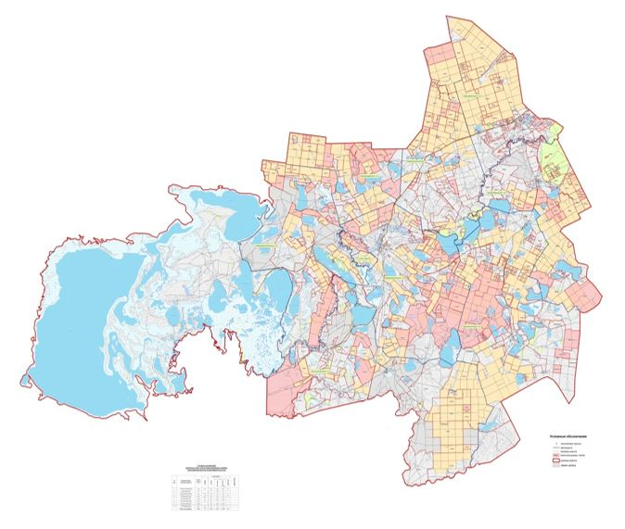

|  |  |
| --- | --- |
|  | Приложение 2 к Плану по управлению пастбищами и их использованию по Коргалжынскому району на 2022-2023 годы |

**Приемлемые схемы пастбищеоборотов**

|  |  |  |  |  |
| --- | --- | --- | --- | --- |
| Годы | Загон1весенний | Загон2  весенне-летний | Загон3  весенне-летний-осенний | Загон4осенний |
| 2022 | весенне-летний сезон 1 | летний сезон 2 | осенний сезон 3 | отдыхающий загон |
| 2023 | отдыхающий загон | весенне-летний сезон 1 | летний сезон 2 | осенний сезон 3 |

      Примечание: 1,2,3,4–очередность использования загонов в году.

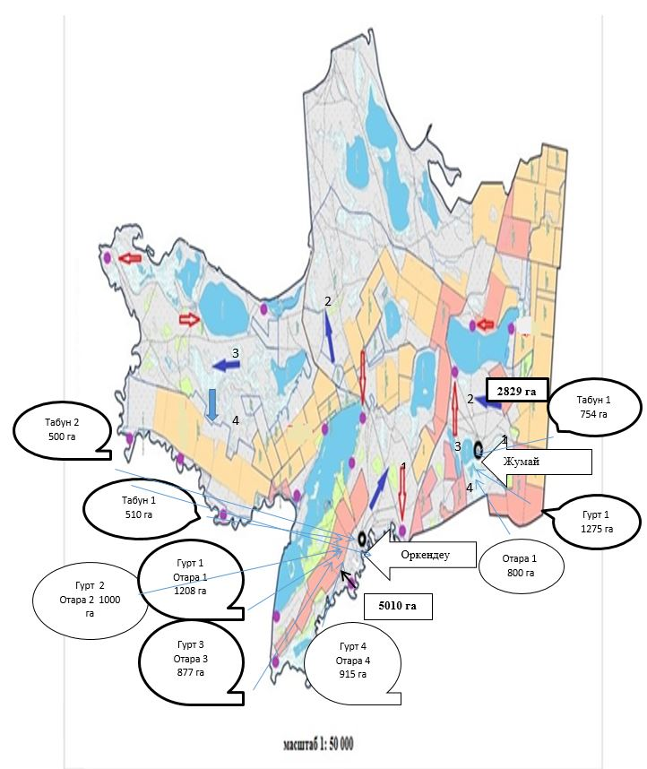

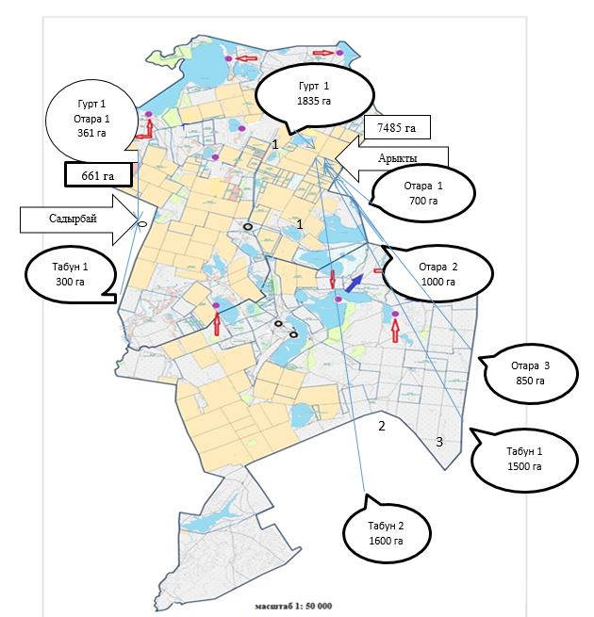

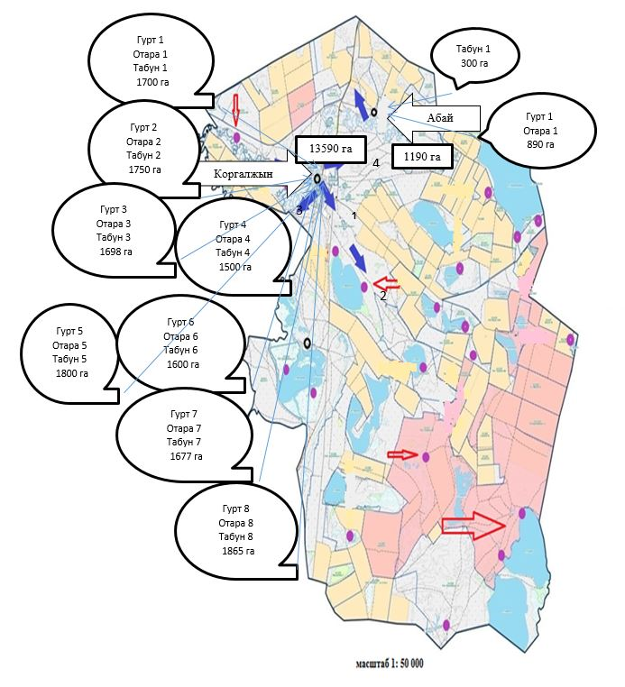

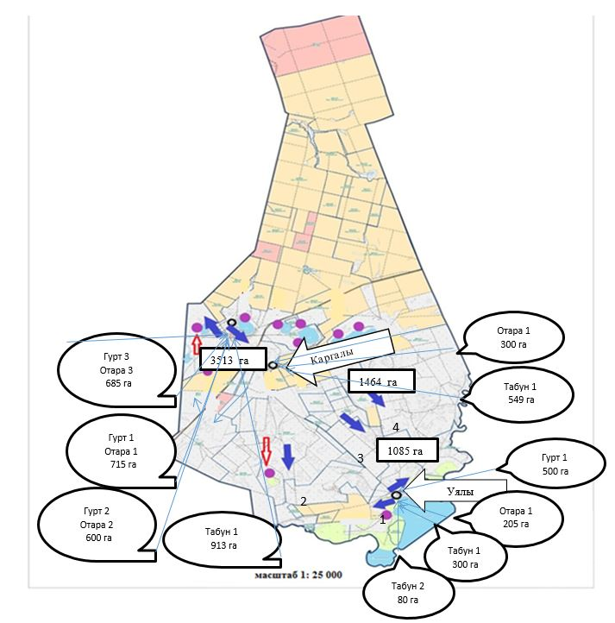

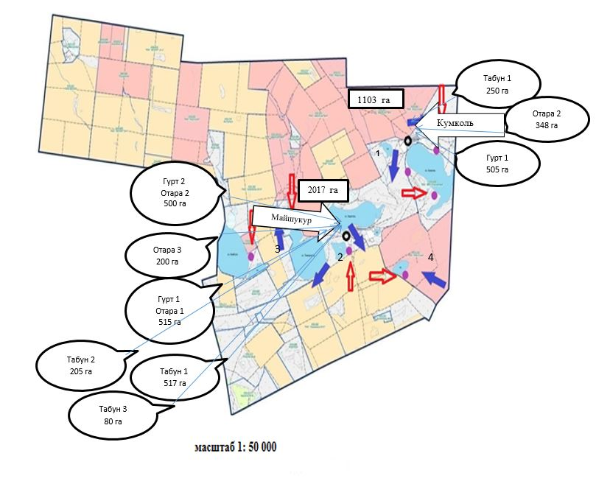

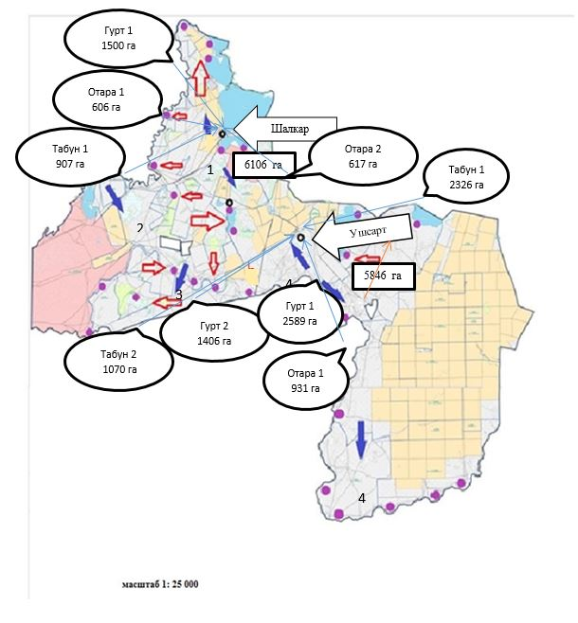

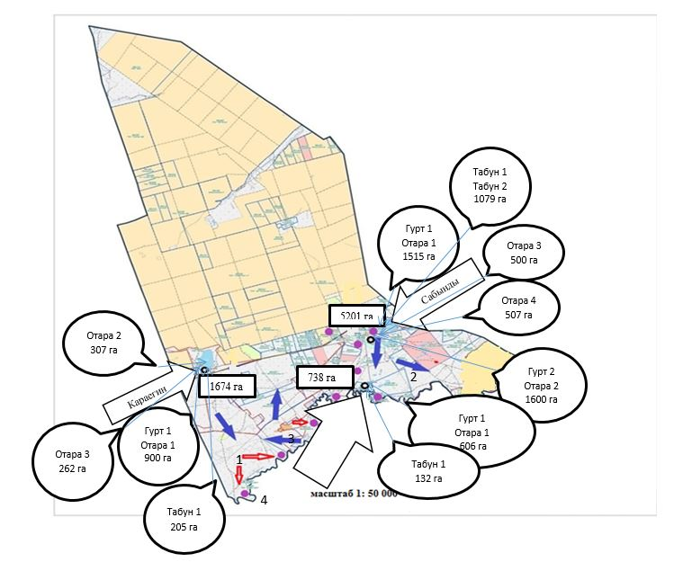

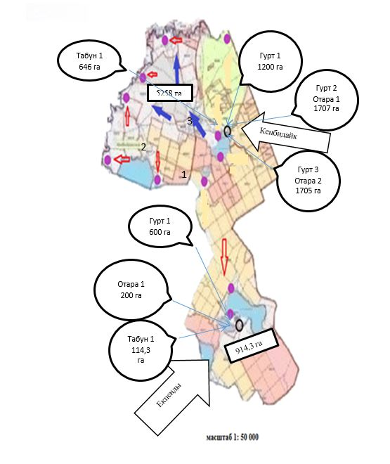

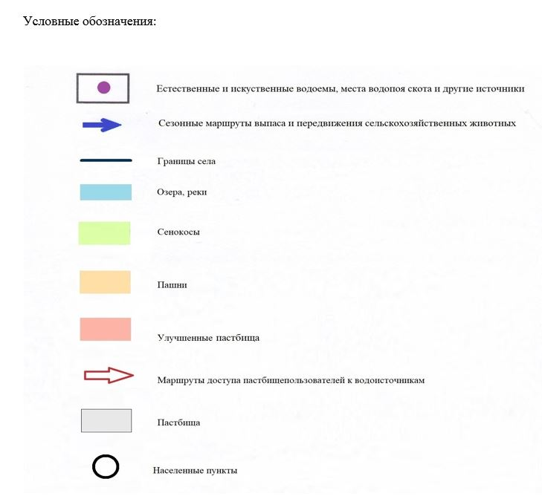

|  |  |
| --- | --- |
|  | Приложение 3 к Плану по управлению пастбищами и их использованию по Коргалжынскому району на 2022-2023 годы |

**Карта с обозначением внешних и внутренних границ и площадей пастбищ, в том числе сезонных, объектов пастбищной инфраструктуры**

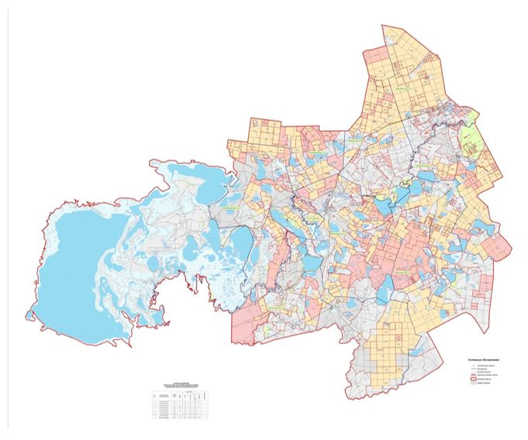

**Площадь земель Коргалжынского района по категориям**

|  |  |  |  |
| --- | --- | --- | --- |
| № п/п | Категории земель | Всего, гектар | в том числе |
| Пастбища, гектар |
| 1 | Земли сельскохозяйственного назначения | 637216,6 | 381704,1 |
| 2 | Из них земли населенных пунктов | 74586,3 | 58 506,0 |
| 3 | Прочие земли | 293880,4 |  |
|  | Всего: | 931 097,0 | 381 704,1 |

|  |  |
| --- | --- |
|  |  |
|  | Приложение 4 К Плану по управлению пастбищами и их использованию по Коргалжынскому району на 2022-2023 годы |

**Схема доступа пастбищепользователей к водоисточникам (озерам, рекам, прудам, копаням, оросительным или обводнительным каналам,трубчатым или шахтным колодцам), составленная согласно норме потребления воды**

      Среднесуточная норма потребления воды на одно сельскохозяйственное животное: крупный рогатый скот – 100 литров, лошади – 80 литров, мелкий рогатый скот-10 литров.

      Оросительных или обводнительных каналов на территории района не имеется.

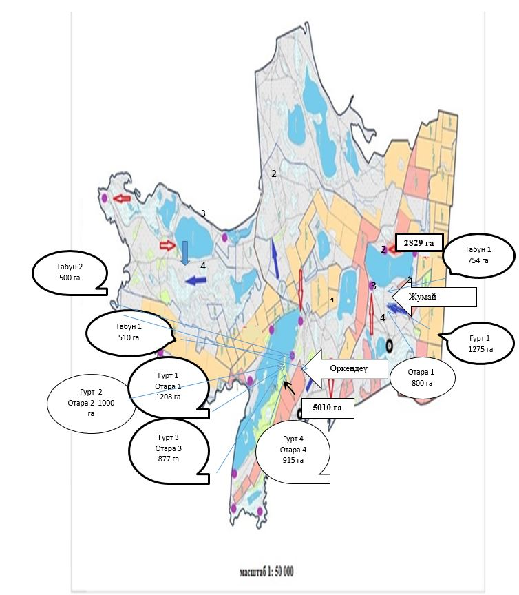

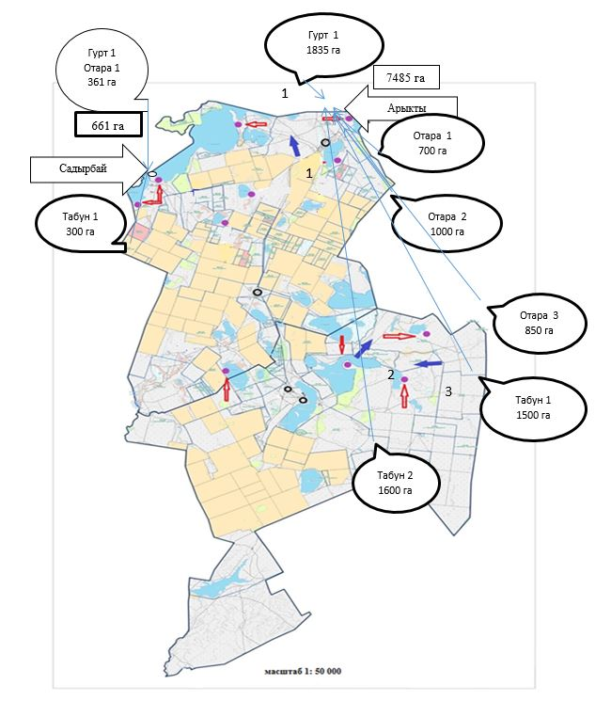

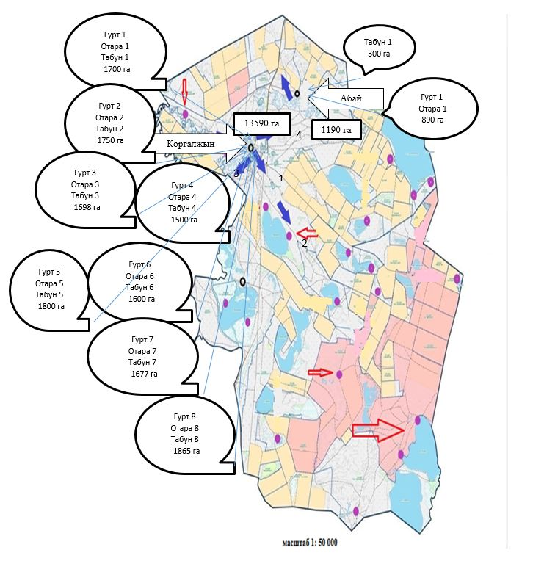

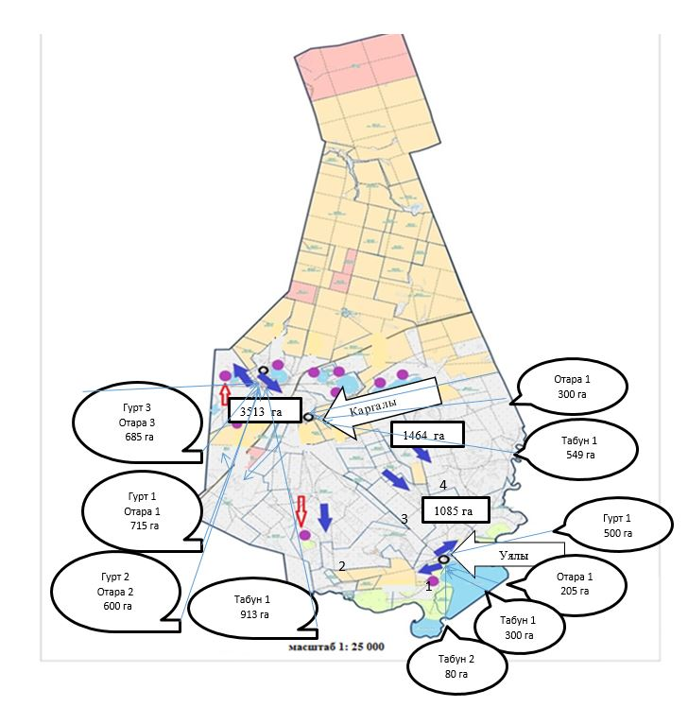

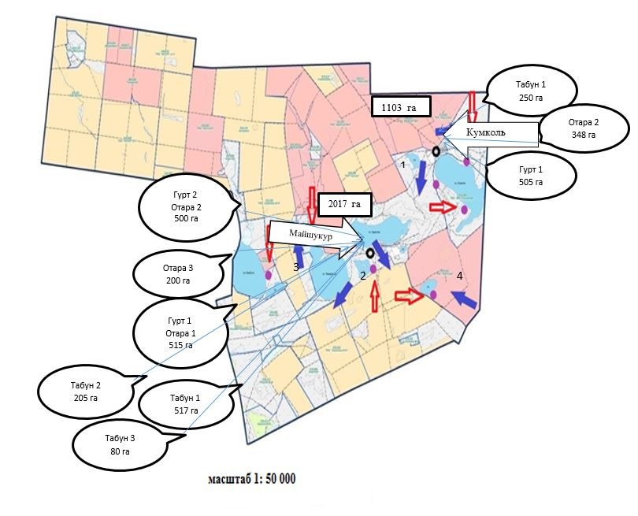

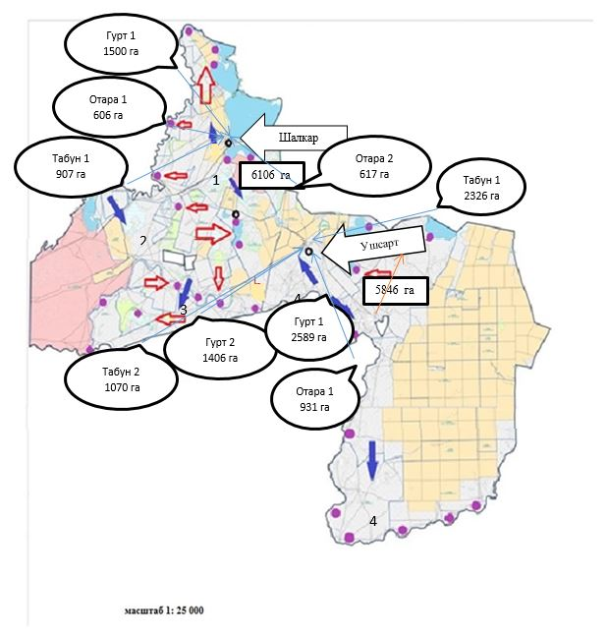

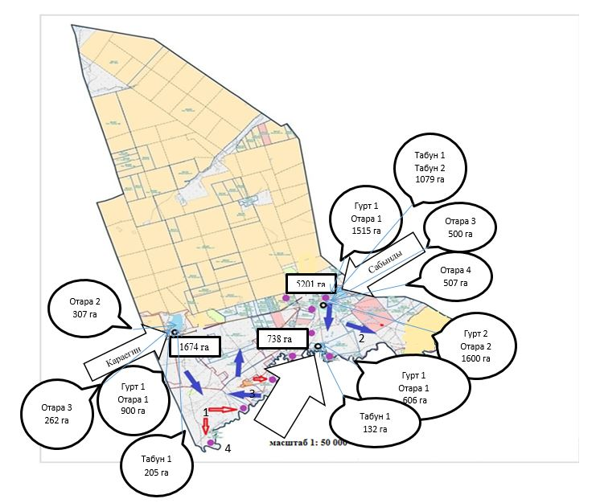

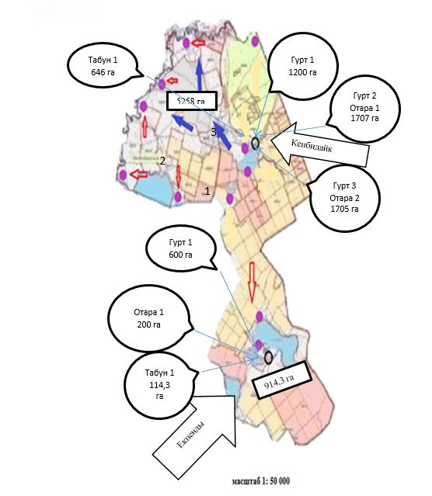

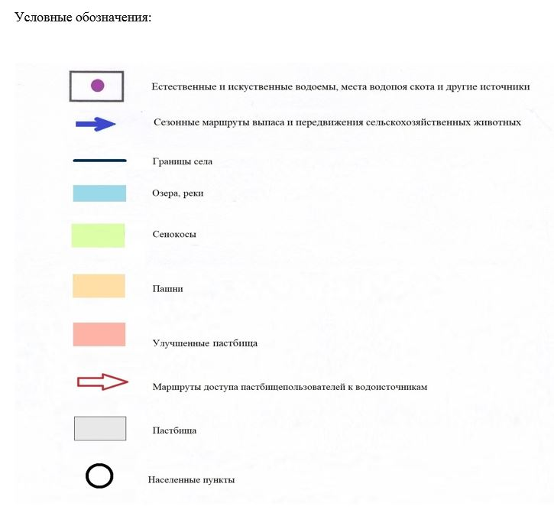

|  |  |
| --- | --- |
|  | Приложение 5 К Плану по управлению пастбищами и  по Коргалжынскому району на 2022-2023 годы |

**Схема перераспределения пастбищ для размещения поголовья сельскохозяйственных животных физических и (или) юридических лиц, у которых отсутствуют пастбища, и перемещения его на предоставляемые пастбища**

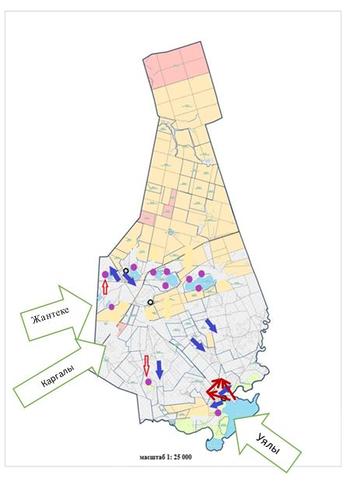

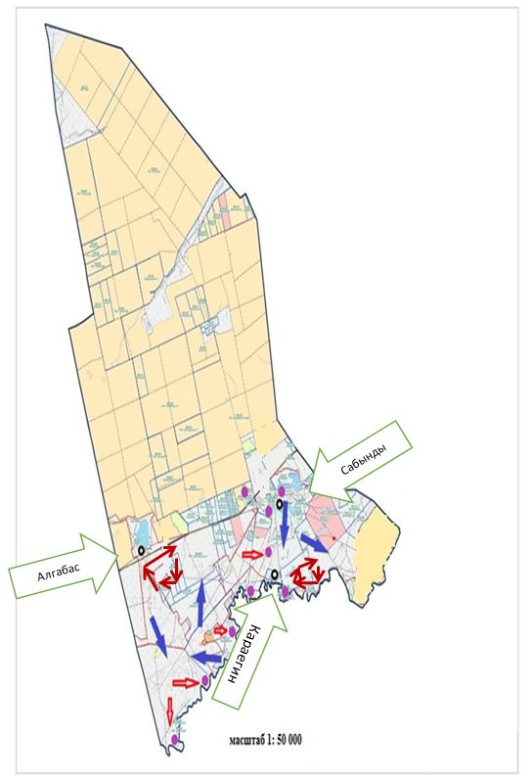

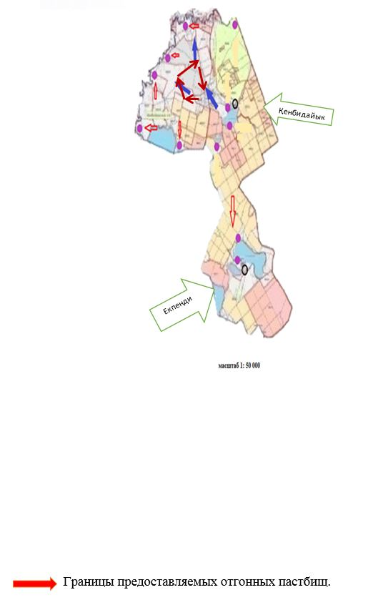

|  |  |
| --- | --- |
|  | Приложение 6 к Плану по управлению пастбищами и их использованию по Коргалжынскому району на 2022-2023 годы |

**Календарный график по использованию пастбищ, устанавливающий сезонные маршруты выпаса и передвижения сельскохозяйственных животных**

|  |  |  |  |  |  |
| --- | --- | --- | --- | --- | --- |
| № | Наименование города, села, сельского  округа Коргалжынскогорайона | Количество загонов в 2022 году | | | |
| 1 весенний | 2 весенне-лет-ний | 3 весенне-летне-осенний | 4 осенний |
| 1 | 2 | 3 | 4 | 5 | 6 |
| 1 | Амангелдинский сельский округ | весенне-лет-ний сезон | летний сезон | летне-осенний сезон | отдыхающийзагон |
| 2 | Арыктинский сельский округ | весенне-лет-нийсезон | летний сезон | летне-осенний сезон | отдыхающийзагон |
| 3 | Кораглжынский сельский округ | весенне-лет-нийсезон | летний сезон | отдыхающий загон | летне-осен-ний сезон |
| 4 | Карашалгинский сельский округ | весенне-лет-нийсезон | отдыхающий загон | летний сезон | летне-осен-ний сезон |
| 5 | Майшукурский сельский округ | отдыхающий загон | весенне-лет-ний сезон | летний сезон | летне-осен-нийсезон |
| 6 | Кызылсайский сельский округ | весенне-лет-нийсезон | летний сезон | летне-осенний сезон | отдыхающийзагон |
| 7 | Сабындинский сельский округ | весенне-лет-нийсезон | летний сезон | отдыхающий загон | летне-осен-нийсезон |
| 8 | Кенбидайкский сельский округ | весенне-лет-нийсезон | отдыхающий загон | летний сезон | летне-осен-ний сезон |

      Продолжение таблицы

|  |  |  |  |
| --- | --- | --- | --- |
| Количествозагоновв2023году | | | |
| 1 весенний | 2 весенне-летний | 3 весенне-летне-осенний | 4 осенний |
| 7 | 8 | 9 | 10 |
| весенне-летний сезон | летний сезон | отдыхающий загон | летне-осеннийсезон |
| отдыхающий загон | весенне-летний сезон | летнийсезон | летне-осеннийсезон |
| весенне-летний сезон | летний сезон | летне-осеннийсезон | отдыхающий загон |
| весенне-летний сезон | летний сезон | отдыхающий загон | летне-осеннийсезон |
| весенне-летний сезон | отдыхающий загон | летний сезон | летне-осеннийсезон |
| весенне-летний сезон | летний сезон | отдыхающий загон | летне-осеннийсезон |
| весенне-летний сезон | летний сезон | летне-осеннийсезон | отдыхающий загон |

© 2012. РГП на ПХВ «Институт законодательства и правовой информации Республики Казахстан» Министерства юстиции Республики Казахстан